

Микрокалькулятор МК-52. Руководство по эксплуатации.

© Сканирование и распознавание - Сурок, 2009.
© Оригинал руководства – аТ.
Спасибо форуму «Полигона призраков» за информационную поддержку :)

Если Вы нашли опечатки или каким-нибудь образом улучшили данное руководство (например, придумали как распознать таблицы), свяжитесь со мной по эл. почте 648_648@mail.ru или ICQ 429825043. Так же буду рад, если поделитесь схемами калькулятора и БРП для сканирования
Приобрету любые БРП, бумажные инструкции к МК-52, а также другую интересную мне старую портативную вычислительную технику.

I. ОБЩИЕ УКАЗАНИЯ
1.1. Микрокалькулятор "Электроника МК 52" выпускается в различных исполнениях. Исполнения отличаются наличием периферийных устройств, подключаемых к разъемам микрокалькулятора.
1.2. При покупке микрокалькулятора:
1) требуйте проверки комплектности;
2) требуйте проверки его работоспособности по контрольному тесту (табл.1 или 1а). Предварительно проверяющий должен внимательно ознакомиться с контрольными тестами и примечаниями к ним;
3) проверьте наличие в руководстве по эксплуатации одного гарантийного талона и двух отрывных талонов на гарантийный ремонт;
4) убедитесь в наличии в гарантийном и отрывных талонах (см. приложения 1-3) штампа магазина, подписи или штампа продавца и даты продажи;
5) проверьте соответствие номера в гарантийном талоне номеру на основании микрокалькулятора, а также сохранность пломб на корпусе микрокалькулятора и на блоке питания.
Помните, что при утере гарантийного талона Вы лишаетесь права на гарантийный ремонт микрокалькулятора.
Отрывные талоны на гарантийный ремонт вырезаются работниками обслуживающей организации только после выполнения работы.
1.3. После хранения в холодном помещении или после транспортирования в зимних условиях микрокалькулятор перед включением необходимо выдержать при комнатной температуре в течение 4 ч.
1.4. Прежде чем пользоваться микрокалькулятором, внимательно ознакомьтесь с настоящим руководством по эксплуатации.
1.5. Микрокалькулятор упакован с защитной пленкой на светофильтре, которая легко снимается.
1.6. При необходимости ремонта микрокалькулятора в течение гарантийного срока впишите в отрывной талон номер микрокалькулятора и дату его выпуска.
Таблица I
УКОРОЧЕННЫЙ ТЕСТ ДЛЯ КОНТРОЛЯ ФУНКЦИОНИРОВАНИЯ МИКРОКАЛЬКУЛЯТОРА БЕЗ ПЕРИФЕРИЙНЫХ УСТРОЙСТВ
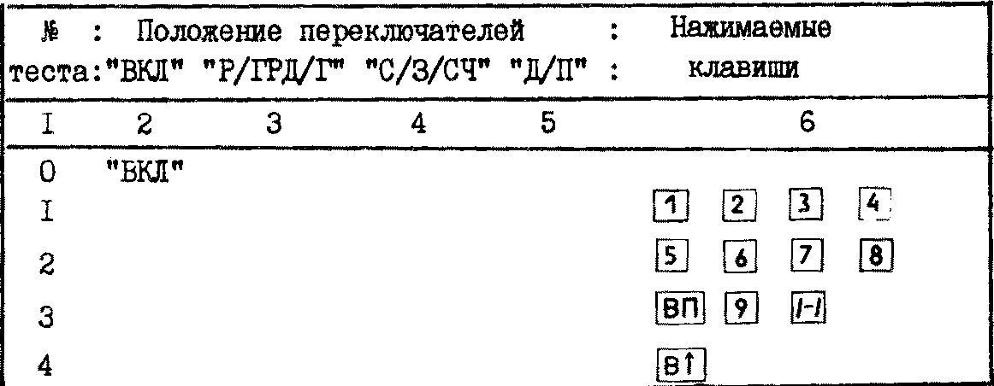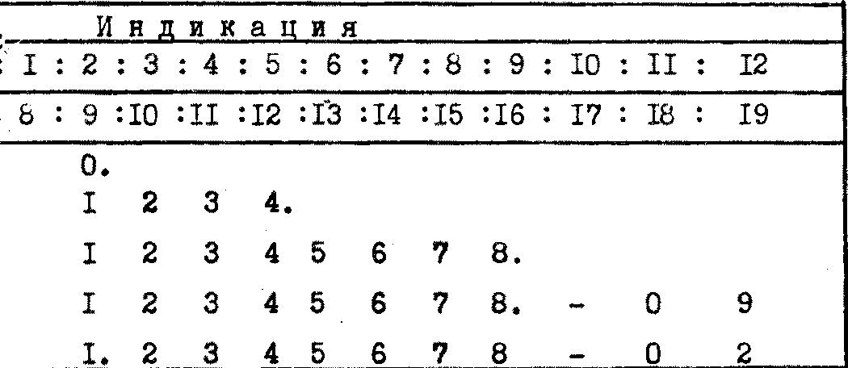
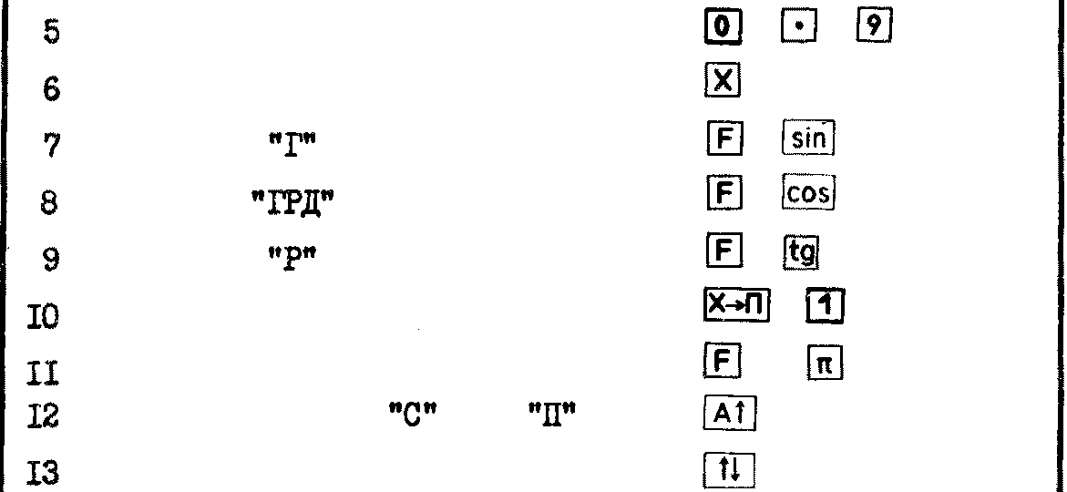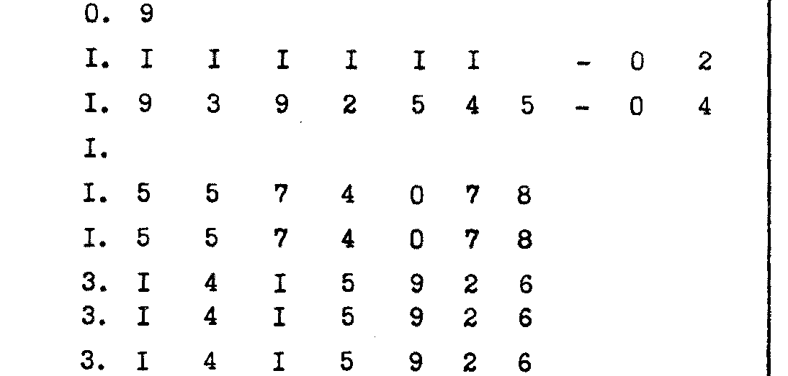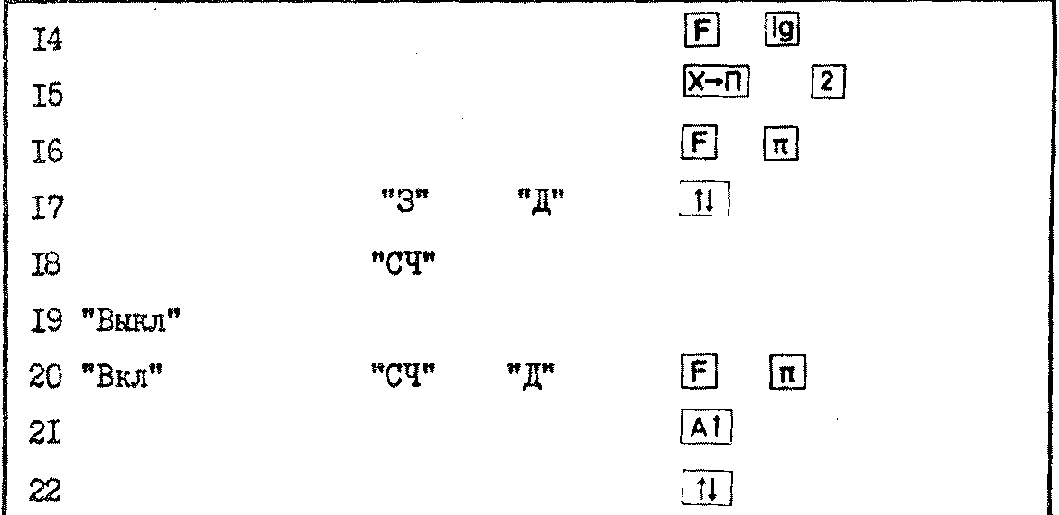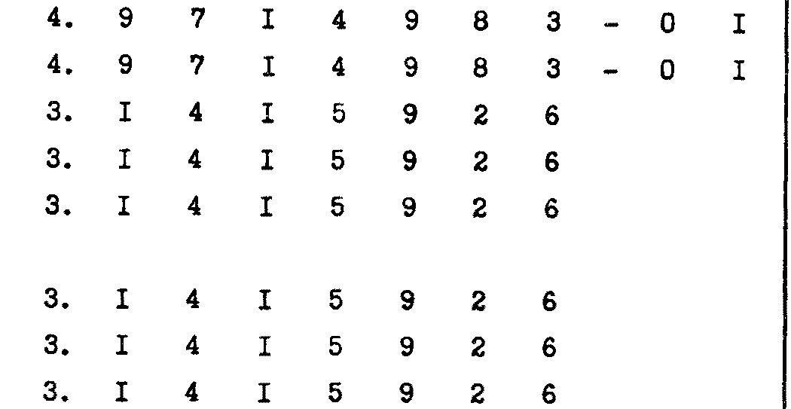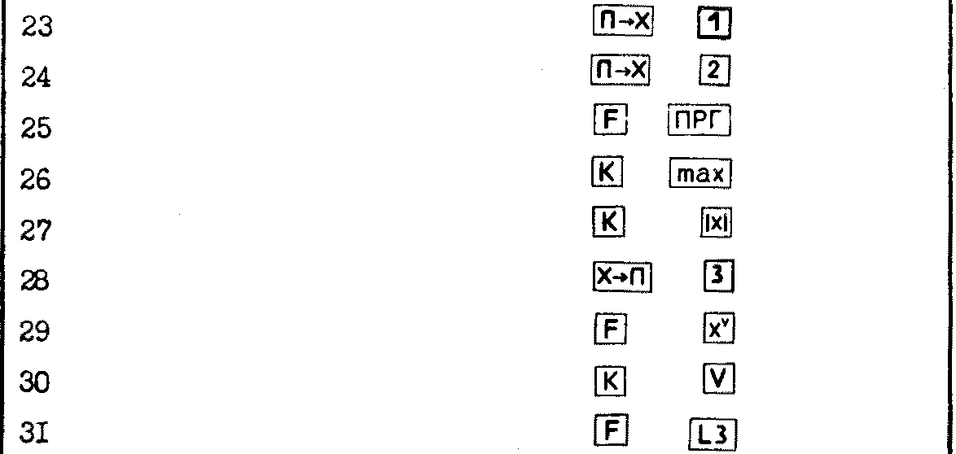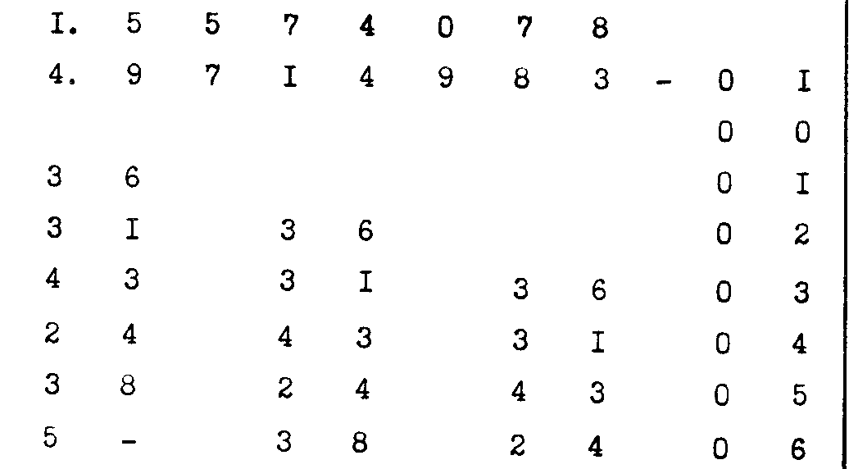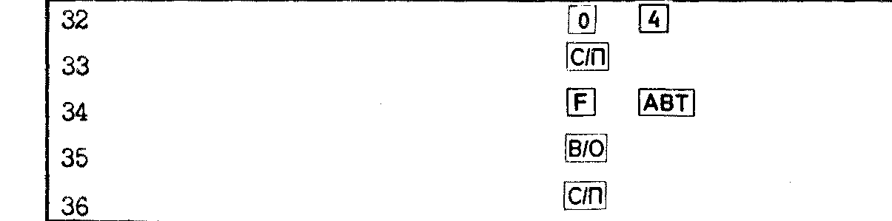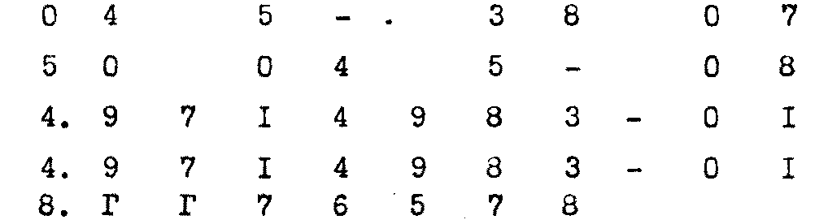

Примечания.
1. В табл.1 символика клавиш, изображенная голубым и желтым цветом на клавишной панели, заключена в кавычки и размещена на клавишной панели над клавишей, а белым цветом - под клавишей и справа от клавиши.
2 в тестах 12,13,17,21 и 22 осуществляется обращение к ППЗУ, которое индицируется (дополнительно к информации) знаками минус во всех разрядах индикатора. Во время обращения к ППЗУ переход к выполнению
других тестов запрещен.
3. Время выполнения теста 36 не более 5 с.
4. Повторное включение микрокалькулятора допускается спустя 10 с после выключения.
Таблица 1а
ТЕСТОВАЯ ПОСЛЕДОВАТЕЛЬНОСТЬ ДЛЯ КОНТРОЛЯ ФУНКЦИОНИРОВАНИЯ МИКРОКАЛЬКУЛЯТОРА БЕЗ ПЕРИФЕРИЙНЫХ УСТРОЙСТВ
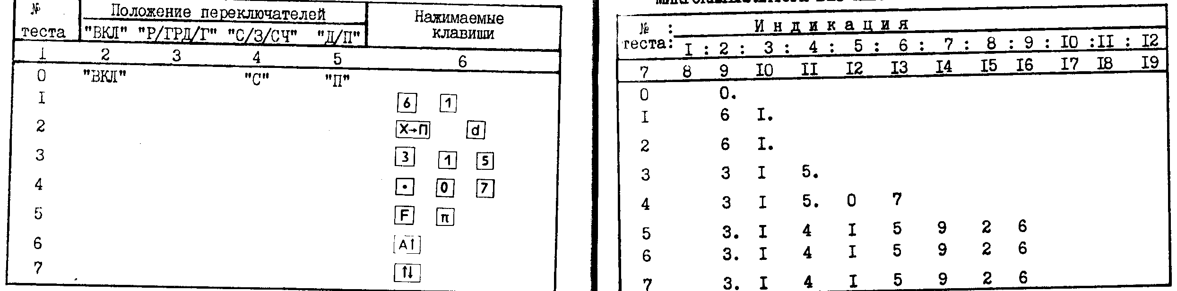
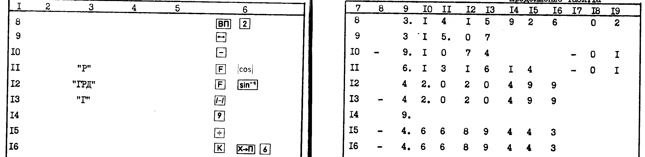
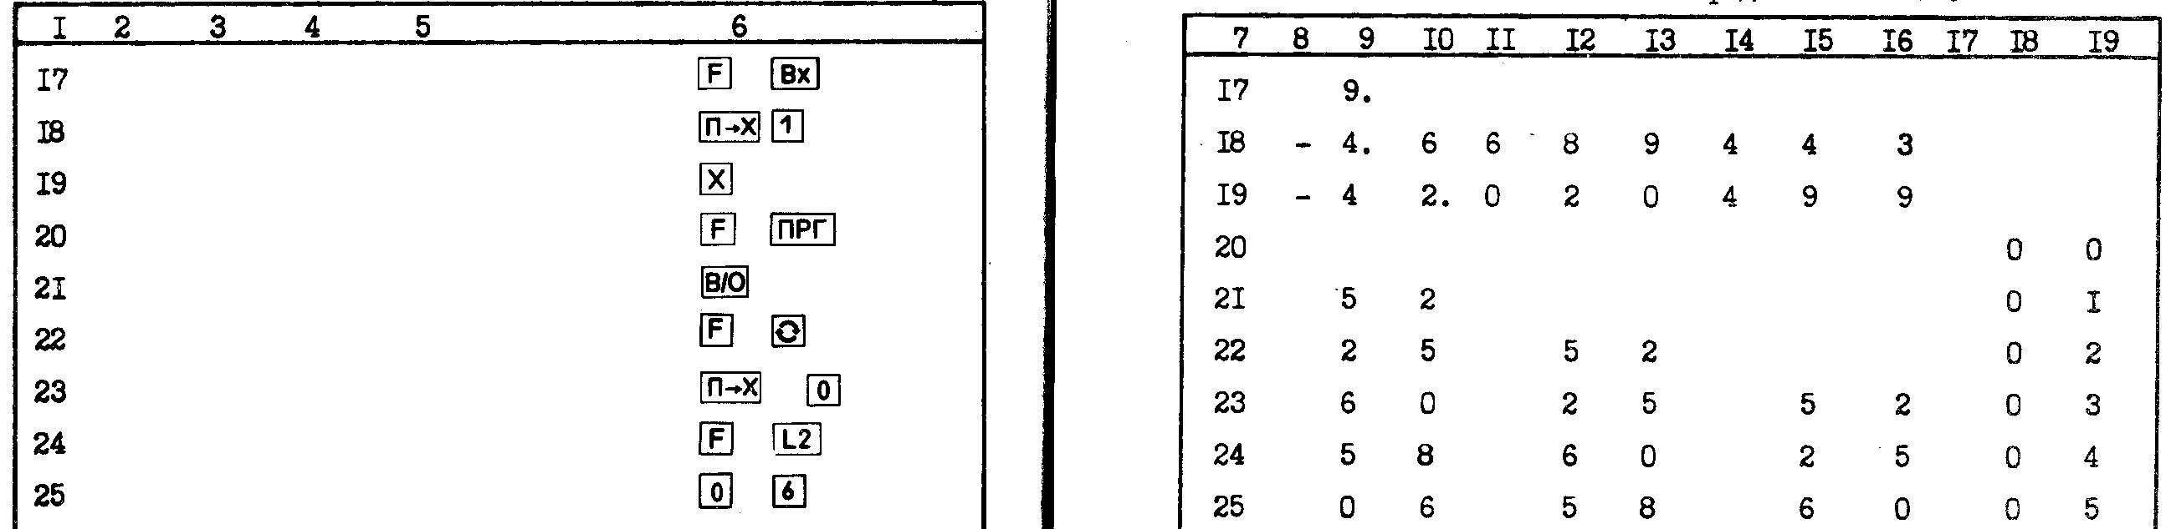
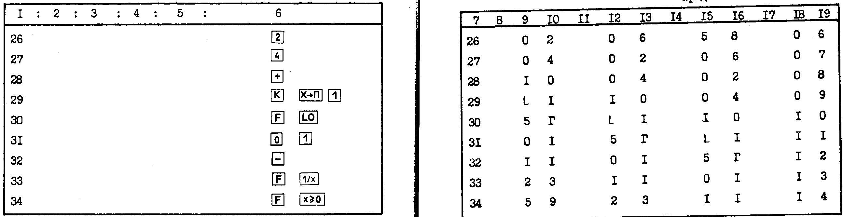
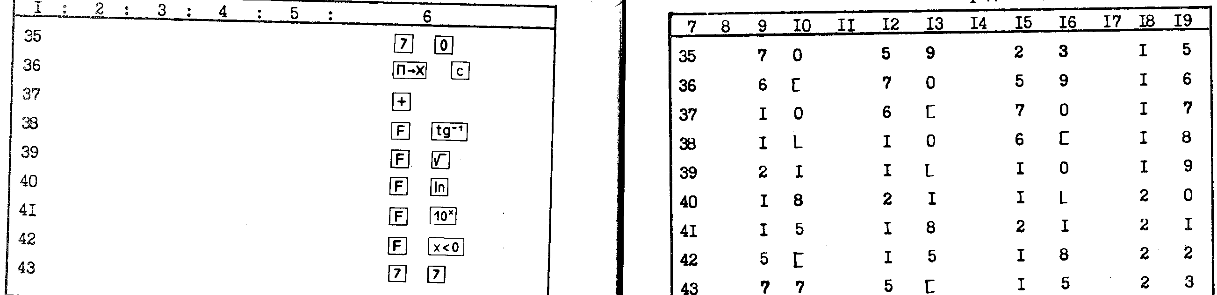
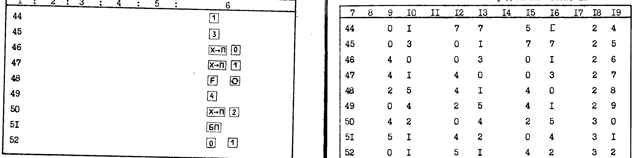
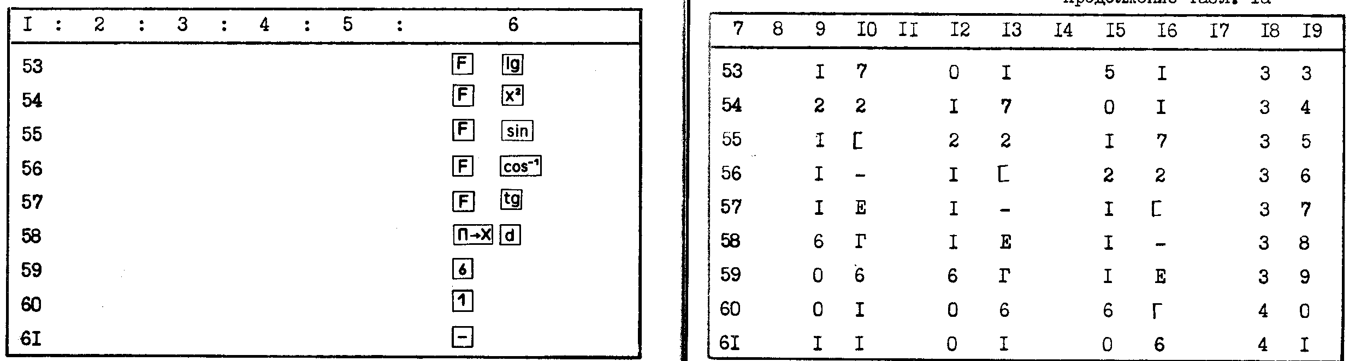
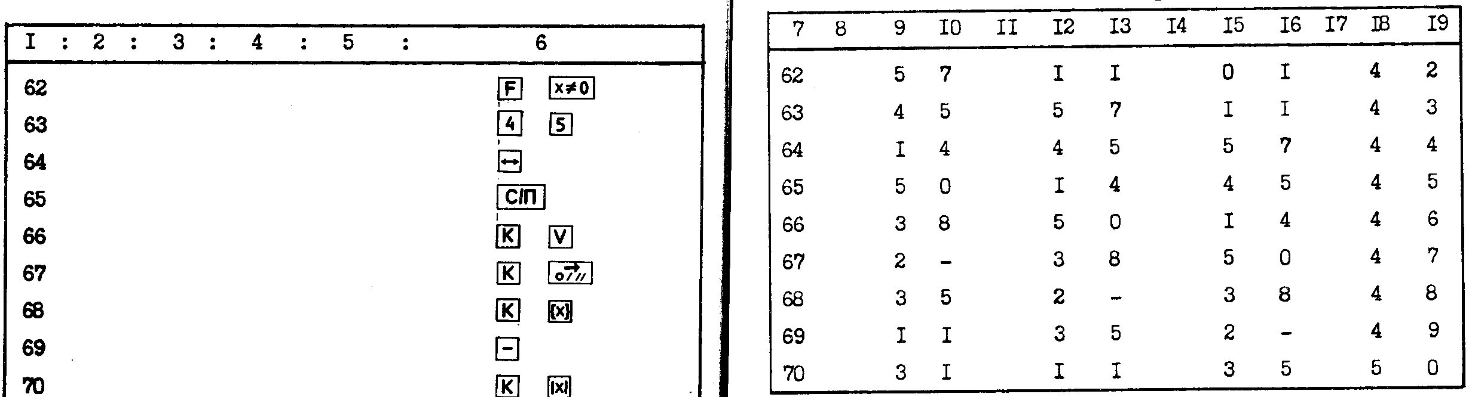
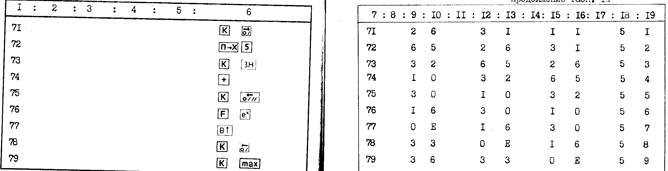
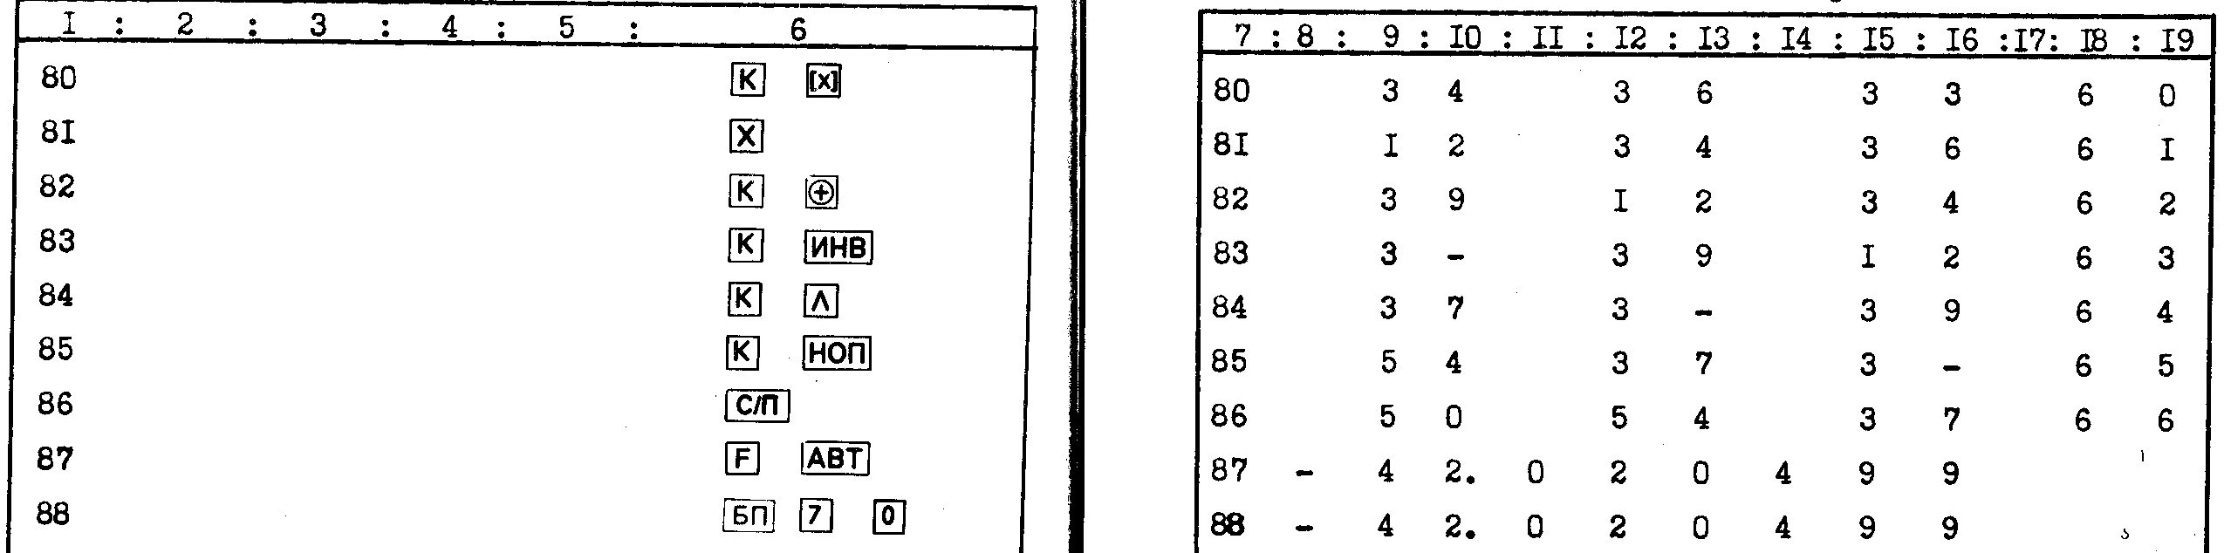
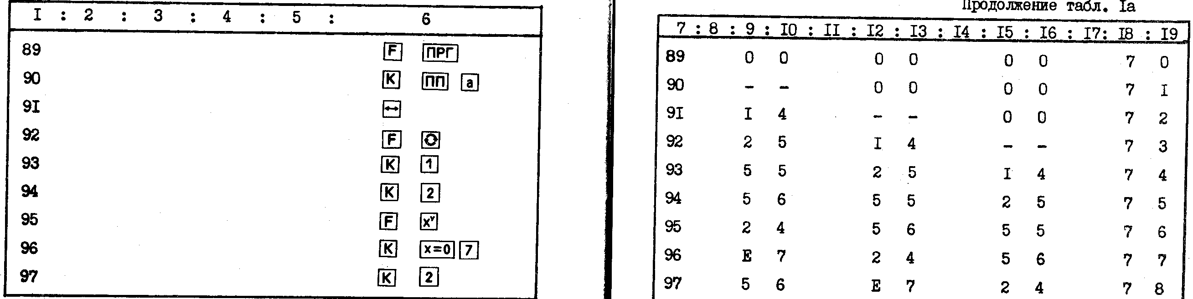
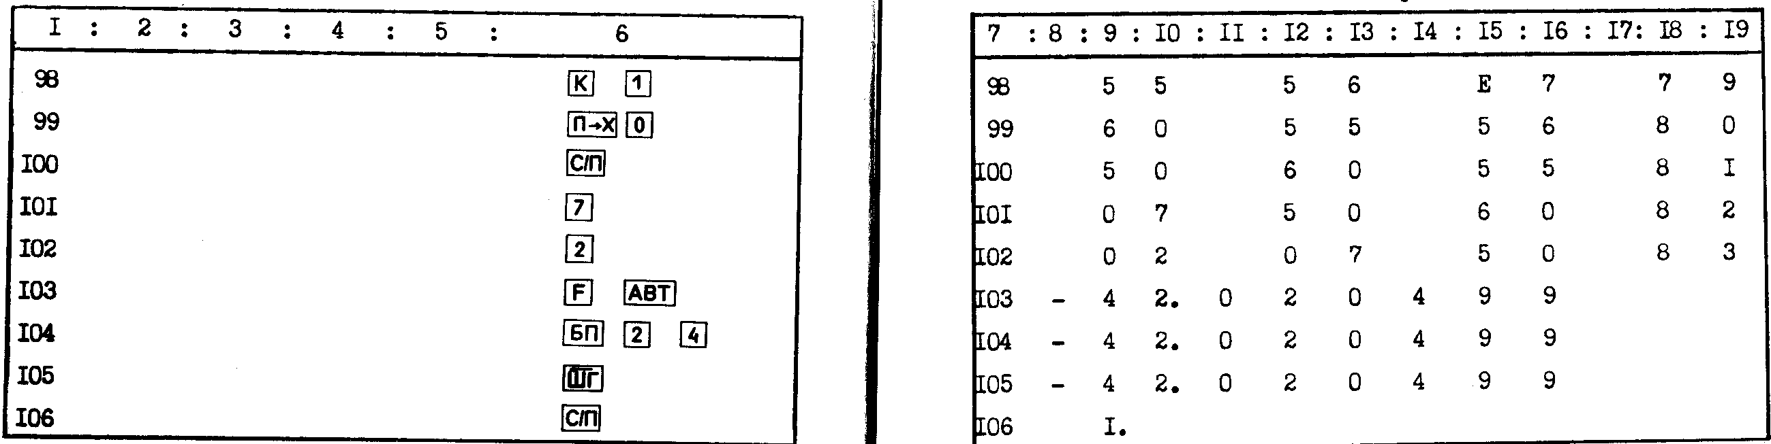
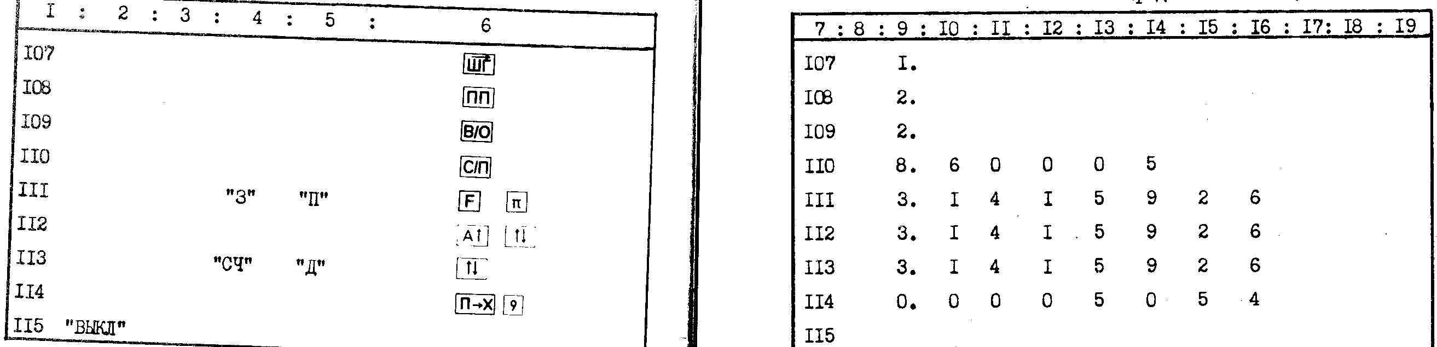
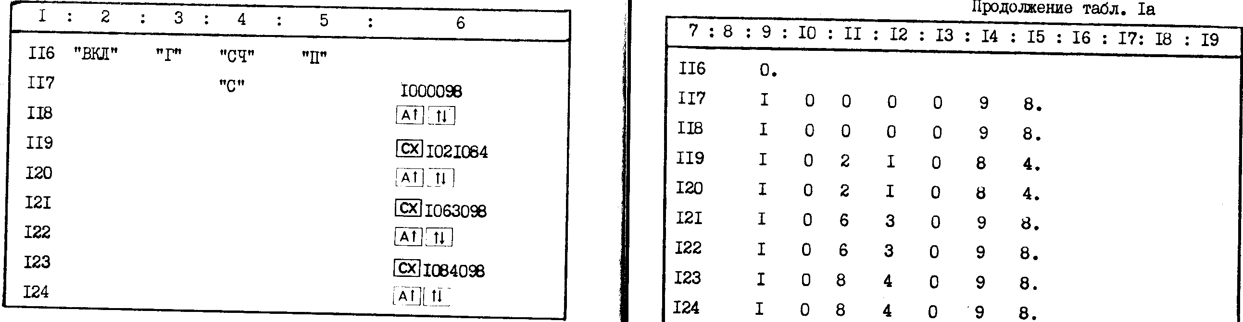
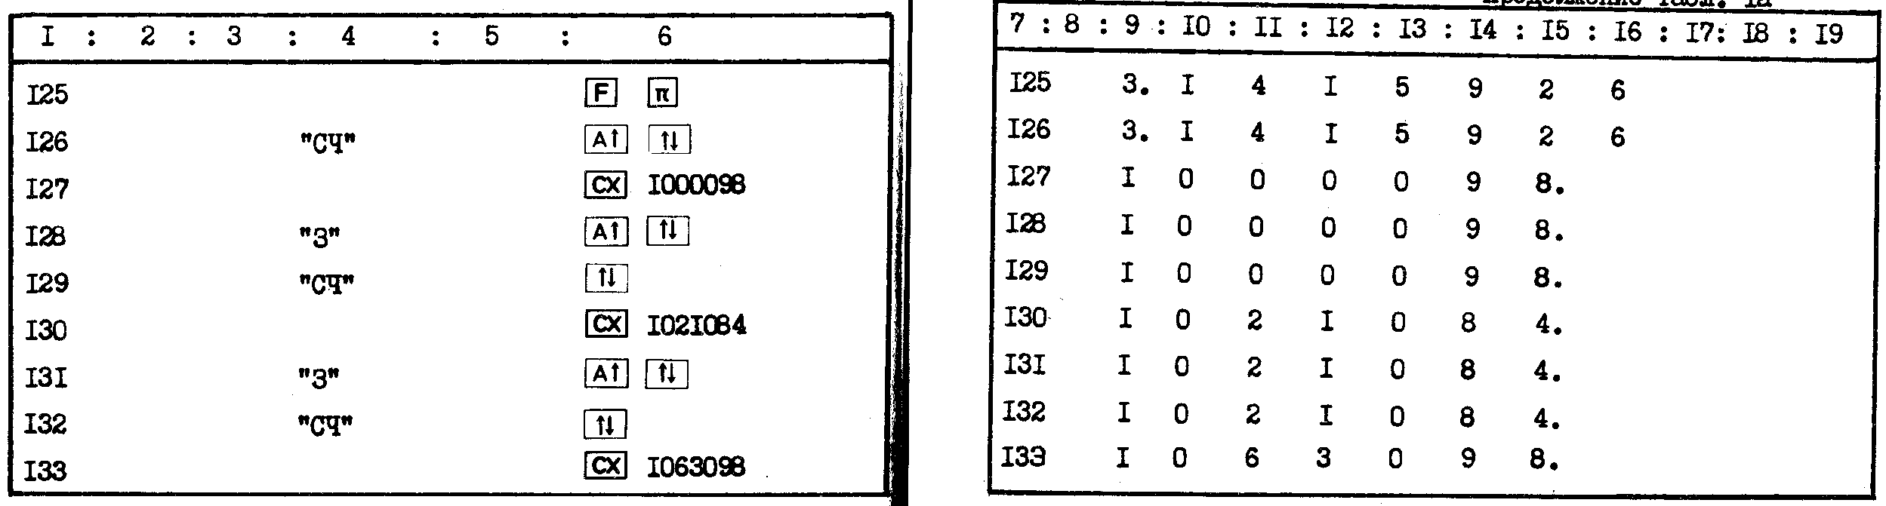
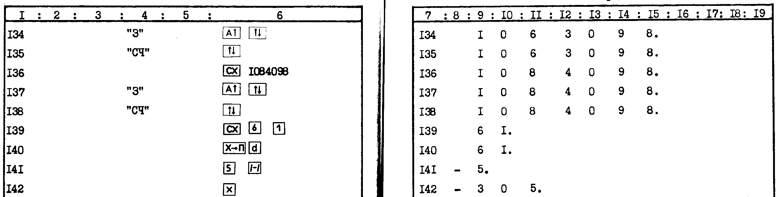
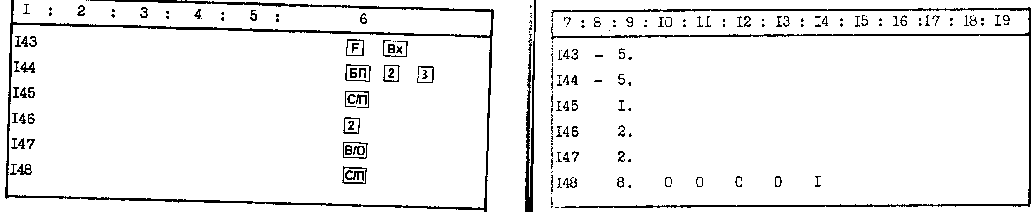
Примечания:
1. В тестах с номерами 6, 7, 112, 113, 118, 120, 122, 124, 126, 128, 129, 131, 132, 134,135, 137, 138 осуществляется обращение к ППЗУ. На время обращения к ППЗУ во всех разрядах высвечивается (дополнительно к информации) знак минус (признак обращения к ППЗУ). Во время обращения к ППЗУ переход к выполнению последующих тестов запрещен.
2. Время между моментами выключения микрокалькулятора и включением должно быть не менее 10 с.
3. Время выполнения тестов с номерами 106 и 145 должно быть не более 55 с, а с номерами 110 и 148 не более 25 с.
2. КОМПЛЕКТ ПОСТАВКИ
Наименование устройств и документов | Количество в исполнении, шт., экз.
Наименование устройств и документов | - | 01 | 02
I. Микрокалькулятор "Электроника МК 52" | 1 | 1 | 1
2. Руководство по эксплуатации микрокалькулятора "Электроника МК 52" | 1 | 1 | 1
3. Блок питания Д2-37А | 1 | 1 | 1
4. Элементы А-316 "Квант" | 4 | 4 | 4
5. Блок расширения памяти БРП-2 "Электроника-астро" | - | - | 1
6. Руководство по эксплуатации блока расширения памяти БРП-2 | - | - | 1
7. Пачка | 1 | 1 | -
8. Пакет | 2 | 2 | 2
9. Ложемент | - | - | 1
10. Коробка | - | - | 1
11. Крышка | 1 | 1 | 1
Примечания:
I. Микрокалькулятор в исполнении 01 поставляется по заказ-наряду.
2. Микрокалькулятор в исполнении 02 в торговую сеть не поступает.
3. Допускается применять элементы А-316 "Прима" и др.

3. ТРЕБОВАНИЯ ТЕХНИКИ БЕЗОПАСНОСТИ
3.1. В блоке питания имеются элементы, находящиеся под напряжением 220 В, а в микрокалькуляторе - элементы, находящиеся под напряжением 27 В, поэтому вскрывать и ремонтировать микрокалькулятор и блок питания разрешается только лицам, имеющим право на ремонт микрокалькулятора.
3.2. По окончании вычислительных работ, а также в случае появления неисправностей выключите микрокалькулятор и отсоедините блок питания сначала от сети, а затем от микрокалькулятора (при работе от блока питания).
Подключение блока питания к сети 220 В без микрокалькулятора запрещается.
3.3. Во избежание разрушения элементов питания:
1. Соблюдайте полярность включения.
2. Запрещается производить подзарядку.

4. КРАТКОЕ ОПИСАНИЕ
4.1. Назначение
4.1.1. "Электроника МК 52" является носимым микрокалькулятором индивидуального пользования и предназначена для выполнения научных, инженерных и статистических расчетов.
4.2. Технические характеристики
4.2.1. Система счисления при вводе и выводе информации - десятичная.
4.2.2. Количество разрядов мантиссы числа - восемь (см. п.6.2).
4.2.3. Количество разрядов порядка числа - два.
4.2.4. Диапазон вычислений 1·10⁻⁹⁹ ≤|х|≤ 9,9999999·10⁹⁹.
4.2.5. Форма представления запятой:
1) в диапазоне 1≤|х|≤ 99999999 - естественная;
2) в диапазонах 1·10⁻⁹⁹≤|х|≤1 и
99999999 ≤|х|≤ 9,9999999·Ю⁹⁹ - плавающая.
4.2.6. Количество адресуемых регистров памяти - 15.
4.2.7. Объем энергонезависимой памяти (ППЗУ) - 1024 четырехразрядных слова или 512 шагов программы.
4.2.8. Объем программной памяти в микрокалькуляторе - 105 шагов, объем считываемой информации из ППЗУ либо из блока расширения памяти при разовом обращении - до 98 шагов.
4.2.9. Вводимые числа и результаты вычислений отображаются на 12-разрядном люминесцентном индикаторе (8 разрядов мантиссы, 2 разряда порядка, 2 разряда знаков мантиссы и порядка).
4.2.10. Микрокалькулятор работает в двух режимах: "Автоматическая работа" и "Программирование".
4.2.11. Микрокалькулятор в режиме "Автоматическая работа" позволяет:
1) выполнять четыре арифметических действия: "+", "-", "х", "+";
2) вычислять прямые тригонометрические функции sin Х, cos Х, tg X. При этом аргумент X может вводиться в радианах, градах и градусах;
3) вычислять обратные тригонометрические функции arcsin X , arcos X, arctg X в радианах, градусах и градах;
4) вычислять функции x^{y}, ln X, lg X, е^{x}, 10^{x}, 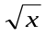, х², 1/x;
5} вызывать константу в операционный регистр X;
6) записывать информацию в 15 адресуемых регистров;
7) вызывать информацию в регистр X из 15 адресуемых регистров памяти;
8) записывать информацию в регистры стека и управлять ее передвижением;
9) изменять знак числа в регистре X;
10) осуществлять операцию обмена информацией между операционными регистрами X и У;
11) осуществлять очистку операционного регистра X;
12) восстанавливать предыдущий результат вычислений;
13) производить цепочечные вычисления;
14) выделять целую и дробную часть числа;
15) определять абсолютное значение чисел;
16) определять знак числа;
17) выделять максимальное число (из двух);
18) генерировать псевдослучайные числа от 0 до I;
19) переводить угловые (временные) величины, выраженные в градусах (часах), минутах, секундах и долях секунды, в значения, выраженные в градусах (часах) и долях градуса (часа);
20) переводить угловые (временные) величины, выраженные в градусах (часах) и долях градуса (часа), в значения, выраженные в градусах (часах), минутах, секундах и долях секунды;
21) переводить угловые (временные) величины, выраженные в градусах (часах), минутах и долях минуты, в значения, выраженные в градусах (часах) и долях градуса (часа);
22) переводить угловые (временные) величины, выраженные в градусах (часах) и долях градуса (часа), в значения, выраженные в градусах (часах), минутах и долях минуты;
23) выполнять логические операции (умножение, сложение, исключающее ИДИ, инверсия);
24) производить запись в ППЗУ программ и данных, находящихся в адресуемых программных частях памяти микрокалькулятора;
25) производить считывание информации из ППЗУ в адресуемые и программные части памяти;
26) производить избирательное стирание информации в ППЗУ;
27) производить вычисления по программе.
4.2.12. В режиме "Программирование" микрокалькулятор позволяет:
1) записывать с помощью клавиатуры программу;
2) осуществлять редактирование и корректировку программы;
3) производить запись в ППЗУ программ и данных, находящихся в адресуемых и программных частях памяти микрокалькулятора;
4) производить считывание информации из ППЗУ в адресуемые и программные части памяти;
5) производить избирательное стирание информации в ППЗУ.
4.2.13. Время вычисления арифметических операций и операций 1/x, , х² не более 0,5 с.
Время вычисления функции x^{y} не более 3,5 с.
Среднее время вычисления функций ln X, lg X, е^{x}, 10^{x}, sin Х, cos Х, tg X, arcsin X , arcos X, arctg X не более 2 с.
4.2.14. При вычислении тригонометрических, логарифмических и показательных функций следует учитывать допустимые значения аргумента и относительную погрешность, приведенные в табл.2.
4.2.15. Для расширения возможностей в области программирования, а также удобства контроля и отладки программ в микрокалькуляторе предусмотрены:
1) команды прямых и косвенных переходов к подпрограмме и команда возврата из подпрограммы;
2) возможность обращения к подпрограмме внутри подпрограмм. Глубина таких обращений равна 5;
3) команды прямого и косвенного безусловного перехода;
4) четыре типа команд прямого и косвенного условного перехода (по условиям Х=0, X≠0, Х≥0, X<0);
5) команды организации циклов;
6) команды косвенной записи содержимого регистра X в регистры памяти;
7) команды косвенной индикации содержимого регистра памяти;
8) команды сброса счетчика адресов в нулевое состояние;
9) команда пуска и остановки при автоматическом вычислении по программе;
10) команда пошагового прохождения программы в режиме "Автоматическая работа";
11) индикация кодов трех последовательных шагов программы и текущего состояния счетчика адресов;
12) клавиши пошагового прохождения программы в сторону увеличения или уменьшения адресов при визуальном контроле программы.
4.2.16. Обращение к ППЗУ (запись, стирание, считывание) либо к блоку расширения памяти должно осуществляться при работе микрокалькулятора от блока питания, так как в момент обращения к ППЗУ либо к блоку происходит значительное потребление мощности и, если значение напряжения питания элементов питания А-316 "Квант" близко к границе разряда, может произойти неправильное считывание (запись, стирание) информации из ППЗУ либо из блока расширения памяти. Обращение к ППЗУ возможно только при отсоединенном блоке расширения памяти либо при установке переключателя блока "ВКЛ" в положение "включено".
4.2.17. Программы и данные записываются в ППЗУ с помощью клавиатуры и могут сохраняться в ППЗУ в режиме "Невыбор ППЗУ" (отключенное питание, отсутствие обращения к ППЗУ) в течение 5000 ч. Если к ППЗУ осуществляется обращение, то информация, записанная в ППЗУ, хранится не менее 250 ч (суммарное время обращения, входящее в 5000ч). Любую часть информации, хранящуюся в ППЗУ, можно вызвать в микрокалькулятор для обработки, а в случае необходимости стереть и на ее место записать новую. Количество циклов перезаписи информации равно 10⁴.
4.2.18. Информация, хранящаяся в блоке расширения памяти БРП-2 "Электроника-астро", его технические характеристики, а также работа с ним подробно описаны в руководстве по эксплуатации блока, входящем в комплект поставки.
4.2.19. Микрокалькулятор работает в диапазоне температур от 10 до 35°С при относительной влажности воздуха от 50 до 90% и атмосферном давлении от 66 до 106 кПа.
4.2.20. Питание микрокалькулятора осуществляется от автономного источника питания (четырех элементов А-316 "Квант") или от блока питания (Д2-37А). подключаемого к сети переменного тока напряжением 220 В с допустимыми отклонениями от минус 33 до + 22 В, частотой (50±1) Гц.
4.2.21. Повторное включение микрокалькулятора допускается не менее чем через 10 с после выключения.
4.2.22. Мощность, потребляемая микрокалькулятором от элементов питания А-316 "Квант", не более 0,7 Вт (без периферийных устройств).
4.2.23. Габаритные размеры микрокалькулятора без периферийных устройств не более 212 х 78 х 42 мм.
4.2.24. Масса микрокалькулятора (без источников питания периферийных устройств и декоративной крышки) не более 0,25 кг.
4.2.25. Содержание драгоценных металлов:
золота - 0,00932 г,
серебра - 0,07755 г.

4.3. Общие сведения об устройстве микрокалькулятора
4.3.1. Внешний вид микрокалькулятора показан на рис.1, а схема электрическая принципиальная приведена в приложении 5.
4.3.2. Ввод чисел, операций и команд в микрокалькулятор осуществляется нажатием соответствующих клавиш. Многие клавиши имеют двойную и тройную символику. Цвет символов, изображенных над клавишами, соответствует цвету клавиш [F] и [K]. Ввод функции, символ которой изображен на клавишной панели, осуществляется следующим образом: сначала нажимают клавишу [F] или [K], затем клавишу, над которой изображен символ вводимой функции. Назначение клавиш приведено в табл. 3 и 4.
4.3.3. Контроль вводимых чисел и кодов операций, а также считывание результатов вычислений осуществляются визуально с люминесцентного индикатора.
4.3.4. Для приема, хранения и выдачи исходных данных и результатов вычислений в микрокалькуляторе предусмотрены специальные функциональные узлы-регистры.
4.3.5. В микрокалькуляторе имеются два операционных регистра X и У.
4.3.6. Регистр X служит для приема и хранения вводимого числа и результата вычислений. Его содержимое отображается на индикаторе.
4.3.7. Регистр У служит для приема информации из регистра X, что обеспечивает при необходимости ввод в регистр X второго числа. Занесение числа в регистр У происходит при нажатии клавиши [В↑] (ввод).

ВНЕШНИЙ ВИД МИКРОКАЛЬКУЛЯТОРА
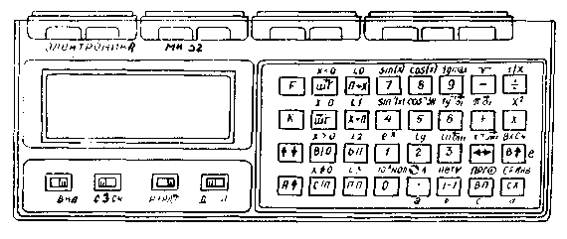

Таблица 3
НАЗНАЧЕНИЕ ФУНКЦИОНАЛЬНЫХ КЛАВИШ
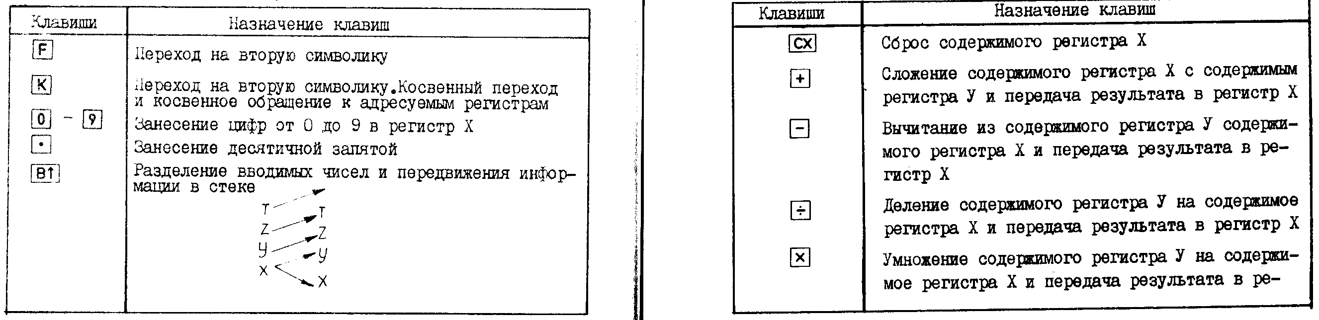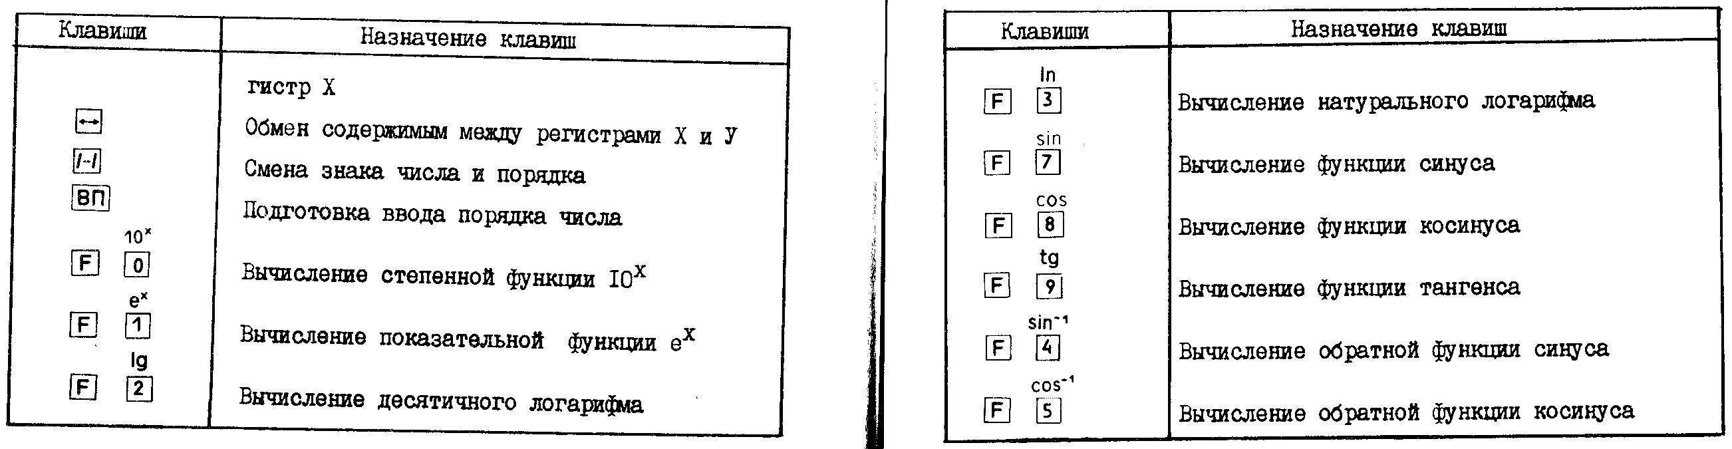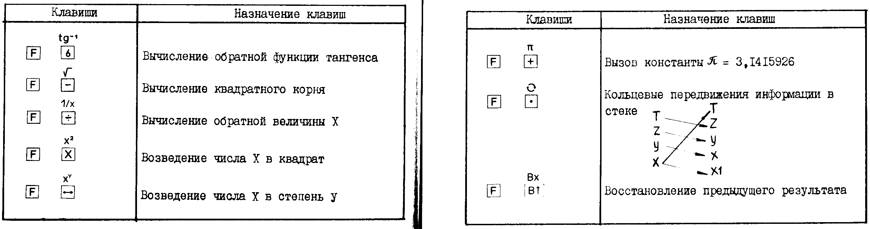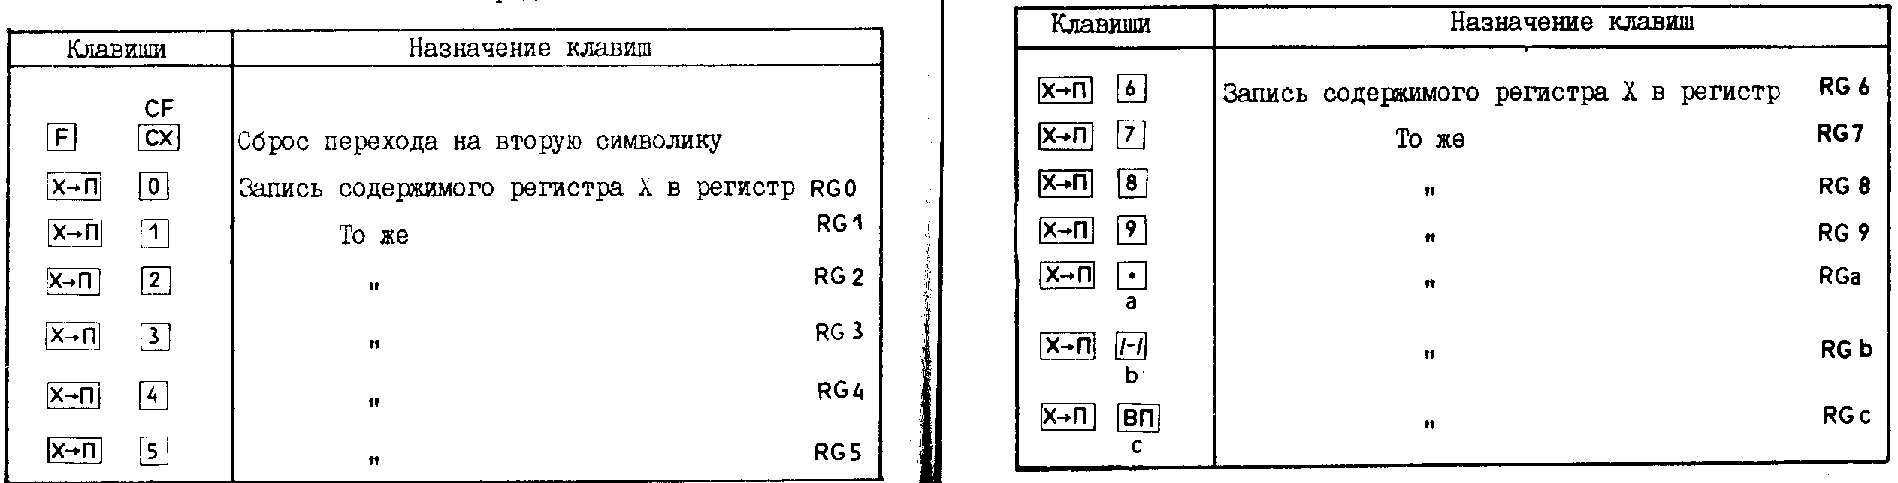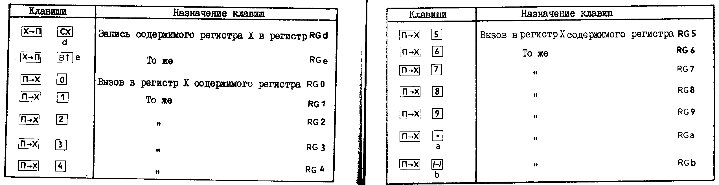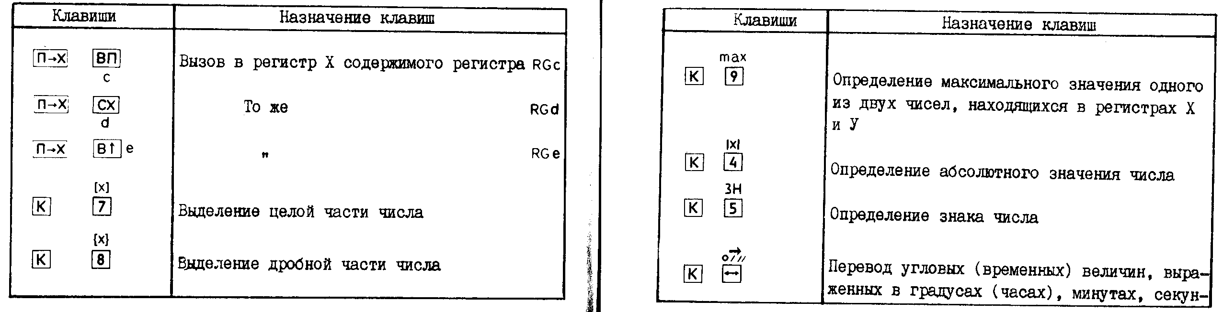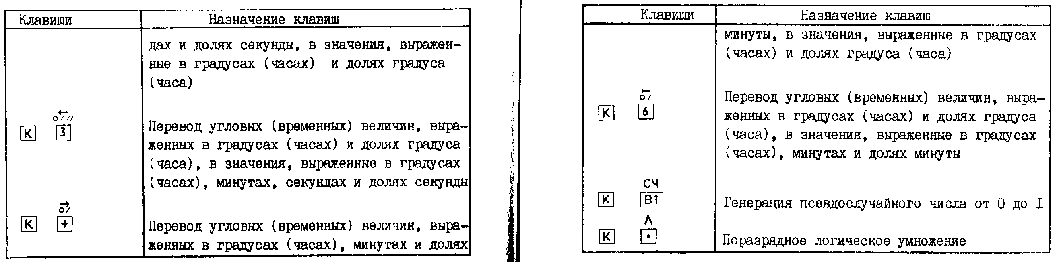
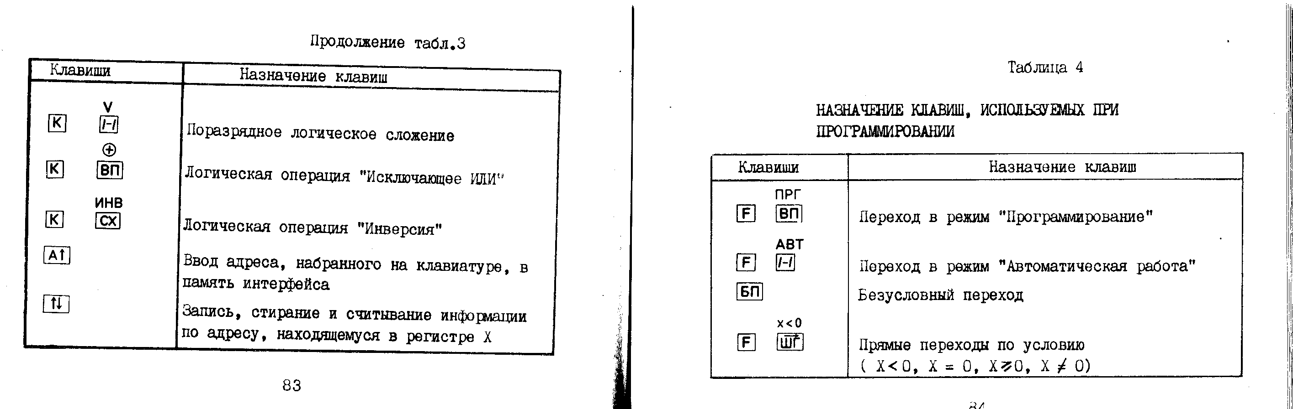
Таблица 4
НАЗНАЧЕНИЕ КЛАВИШ, ИСПОЛЬЗУЕМЫХ ПРИ ПРОГРАММИРОВАНИИ
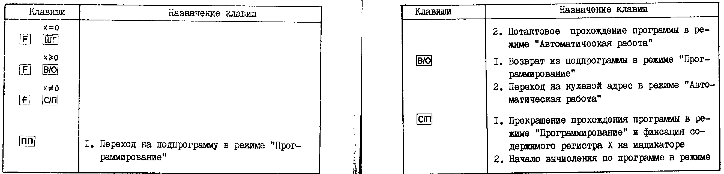
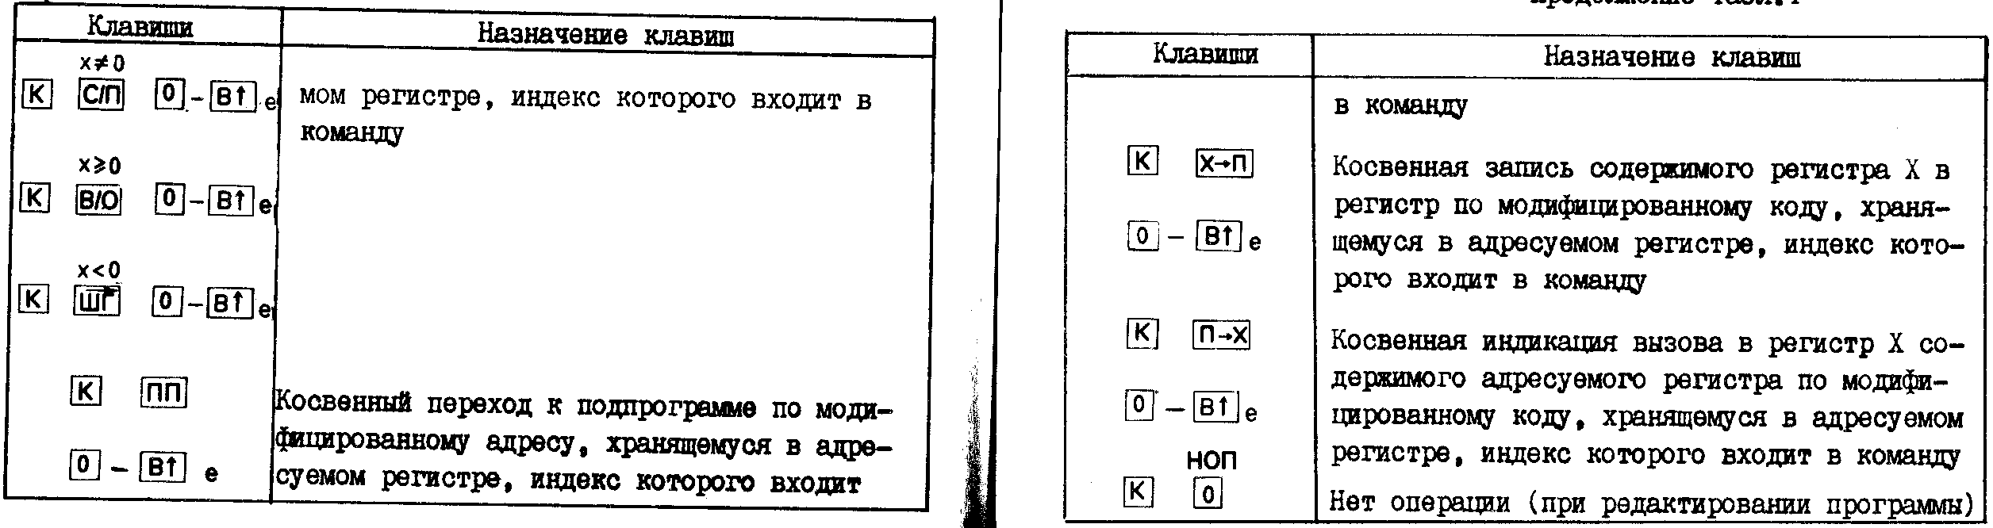
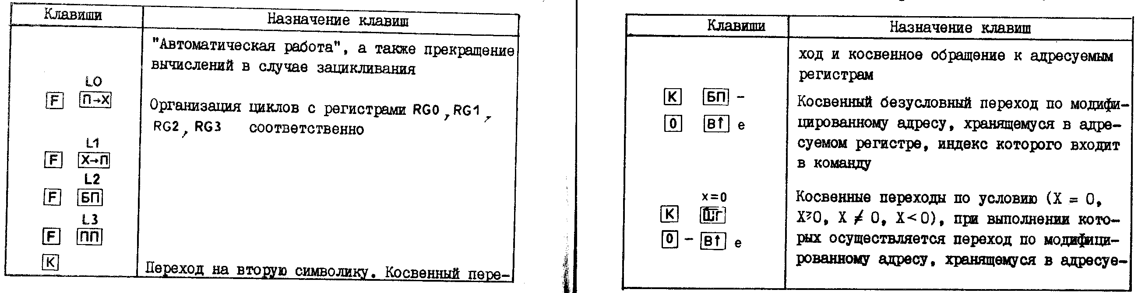
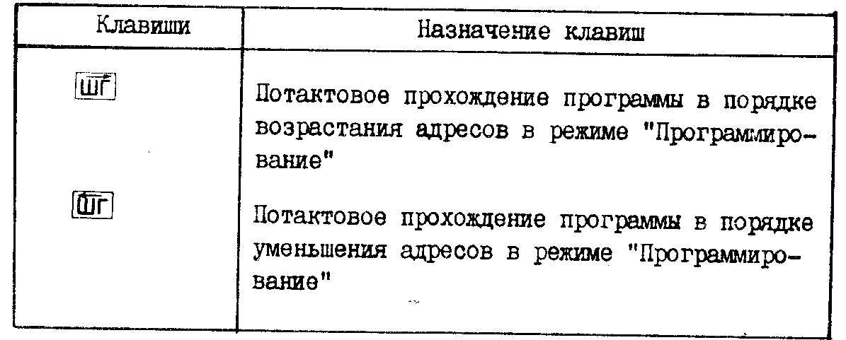
Примечания:
I. Назначение клавиш, используемых при программировании, дано в самом общем виде. Более подробно назначение клавиш будет рассмотрено в разделе "Программирование".
2. В последующих разделах руководства будут указаны только те символы клавиш, которые несут информацию о вводимой операции либо команде.
4.3.8. При вычислении логарифмических (ln; lg), степенных (x², e^{x}, 10^{x}), тригонометрических прямых и обратных (sin, cos, tg, arcsin, arcos, arctg) функций, а также вычислении корня квадратного, нахождении обратной величины 1/х вводится одно число. Поэтому операции вычисления этих функций называются одноместными. Эти операции выполняются с числом, находящимся в регистре X. Результат одноместной операции записывается в регистр X, при этом содержимое остальных регистров не изменяется (см. п.6.5).
4.3.9. При вычислении арифметических функций и степенной функции ХУ вводят два числа, поэтому операции для их вычислений называются двухместными. Эти операции выполняются с числами, находящимися в регистрах X и У. Результат операции записывается в регистр X.
4.3.10. Если на индикаторе высвечивается результат предыдущих вычислений, то набор на клавиатуре нового числа автоматически передвигает информацию из регистра X в регистр У. Таким образом, результат вычисления предыдущей операции может участвовать в качестве второго числа при выполнении последующих зачислений. Такие вычисления принято называть цепочечными (см. п.6.6.4).
4.3.11. Для хранения исходных данных и промежуточных результатов в микрокалькуляторе предусмотрена регистровая память, состоящая из 15 адресуемых регистров RG0 , RG1 - RG9 , RGa, RGb, RGc, RGd, RGe.
4,3.12. Запись числа в адресуемые регистры осуществляется из регистра X после нажатия клавиши [Х→П] и одной из клавиш [0]-[9], [a], [b]. [c], [d], [e], совпадающих с индексом адресуемого регистра. При этом число, переданное в адресуемый регистр, сохраняется в регистре X (см. п.6.9).
4.3.13. Вызов числа адресуемого регистра в регистр X осуществляется после нажатия клавиши [П→Х] и клавиш с индексом адресуемого регистра ( [0] — [e] ) (см. п.6.9 ).
4.3.14. Кроме адресуемых регистров в микрокалькуляторе имеется стековая память, состоящая из четырех регистров: X, У, Z и Т. Регистры X и У - операционные. Работа с регистрами стека более подробно будет описана в п.6.7.
4.3.15. В микрокалькуляторе имеется регистр предыдущего результата XI, который предназначен для записи числа, находящегося в регистре X до выполнения операции (см. п.6.8).
4.3.16. Для записи программ в микрокалькуляторе имеется специальная программная память, состоящая из 105 ячеек (см. п.7.1), и стек возврата, состоящий из пяти разрядов (см. пп.7.1, 7.3).
4.3.17. Для сохранения программ и данных при выключенном питании в микрокалькуляторе имеется энергонезависимая память (ППЗУ), которая работает в трех режимах: "Запись", "Стирание" и "Считывание".
4.3.18. Основным устройством ППЗУ является накопитель, представляющий собой матрицу (64 строки х 64 столбца) и содержащий 4096 запоминающих элементов, организованных в виде 1024 четырехразрядных слов, что позволяет записать 512 шагов программы. Каждый шаг занимает два четырехразрядных слова.
4.3.19. Каждое слово в ППЗУ определяется адресом, начиная с нуля и кончая 1023.
4.3.20. Обращение к ППЗУ осуществляется по адресу, набираемому на клавиатуре с помощью клавиш [А↑] и [↑↓] ,
4.3.21. Процессами записи, считывания и стирания управляет интерфейс, который при нажатии клавиши [А↑] запоминает число (адрес обращения и ППЗУ), находящееся в регистре Х, а при нажатии клавиши [↑↓] выдает последовательно адресные сигналы для опроса накопителя ППЗУ и в соответствии с адресами информацию, поступающую в ППЗУ либо в микрокалькулятор в зависимости от установленного режима работы микрокалькулятора.
4.3.22. В момент отирания (записи, считывания) информации ППЗУ находится в режиме "Выбор", остальное время - в режиме хранения информации при отключенном питании.
4.3.23. В микрокалькуляторе имеется возможность подключения периферийных устройств (блоков расширения памяти БРП-2, БРП-3 и т.д.).
4.3.24. Блоки расширения памяти предназначены для хранения специальных программ. Работа этих блоков, типы программ, вызов их в память микрокалькулятора описаны в руководстве по эксплуатации блоков расширения памяти.

5. ПОДГОТОВКА МИКРОКАЛЬКУЛЯТОРА К РАБОТЕ
5,1. Работа микрокалькулятора от автономного источника питания
5.1.1. Микрокалькулятор поставляется с четырьмя элементами А-316 "Квант".
Прежде чем включить микрокалькулятор, откройте крышку отсека питания, вставьте в него элементы питания А-316 "Квант" согласно маркировке и закройте крышку (рис.2).
5.1.2. Включите микрокалькулятор, установив переключатель питания в положение "ВКЛ". На индикаторе в старшем цифровом разряде должно появиться изображение [0], свидетельствующее о готовности микрокалькулятора к работе. Если во всех знакоместах высвечиваются точки, то это свидетельствует о разряде элементов питания, что вполне допустимо, так как элементы питания со временем разряжаются. Поэтому, чтобы продолжить работу от элементов питания, необходимо их заменить новыми.
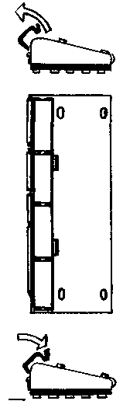
Внимание! Не оставляйте разряженные элементы питания в микрокалькуляторе. Это приводит к вытеканию электролита, окислению контактов в отсеке питания и потере работоспособности. Такой микрокалькулятор ремонту не подлежит.
5.2. Работа от блока питания
5.2.1. Подключите блок питания к микрокалькулятору, затем к сети переменного тока напряжением 220 В. Элементы питания А-316 "Квант" при этом отключаются от микрокалькулятора.
5.2.2. Установите переключатель на микрокалькуляторе в положение "ВКЛ". Высвечивание нуля и точки в старшем цифровом разряде свидетельствует о готовности микрокалькулятора к работе.

УСТАНОВКА ЭЛЕМЕНТОВ ПИТАНИЯ А-316 "КВАНТ" В МИКРОКАЛЬКУЛЯТОР
1. Снимите крышку с отсека питания. Для этого нажмите на выступающие защелки и сдвиньте крышку в направлении, указанном стрелкой.
2. Установите элементы питания А-316 согласно маркировке .
3.Закройте крышкой отсек питания. Для этого вставьте крышку в пазы и нажмите на крышку в направлении, указанном стрелкой, до щелчка.
Рис.2

6. РАБОТА МИКРОКАЛЬКУЛЯТОРА В АВТОМАТИЧЕСКОМ РЕЖИМЕ
6.1. Режим вычислений
6.1.1. Вычисления на микрокалькуляторе производятся в режиме "Автоматическая работа". Этот режим автоматически устанавливается после включения питания микрокалькулятора или после нажатия клавиш [F], [АВТ] , если до этого микрокалькулятор находился в режиме "Программирование".
6.2. Отображение числа на индикаторе
6.2.1. Числа на индикаторе в диапазоне 1≤│X│≤99999999 отображаются с естественным расположением запятой, а в диапазонах от 1·10⁻⁹⁹≤|х|≤1 и 99999999 ≤|х|≤ 9,9999999·10⁹⁹ - в форме с плавающей запятой.
Например, число -494751,23 изображается на индикаторе в естественной форме и имеет следующий вид:
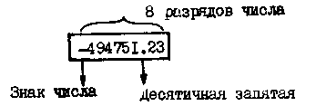
Так как любое число можно представить в виде (m·10^{n}, где m - мантисса, а n - порядок числа, то число -0,0123456 можно представить в виде -1,23456·10⁻².
На индикаторе это число будет изображено в форме с плавающей запятой.

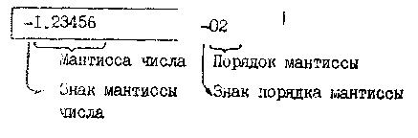
6.3. Ввод чисел
6.3.1. Микрокалькулятор оперирует с положительными и отрицательными десятичными числами.
6.3.2. Ввод числа производите, нажимая цифровые клавиши в порядке следования цифр. Если число дробное, то вначале введите целую часть, затем нажмите клавишу [•] и введите дробную часть. Например, для ввода числа 148,12 нажмите клавиши [1], [4], [8], [•] [1] [2].
Проконтролируйте число по индикатору: [148.12].
6.3.3. При вводе отрицательного числа после набора последней цифры нажмите клавишу изменения знака [/-/]. В качестве примера возьмите число [148.12], находящееся на индикаторе. Нажмите клавишу [/-/].На индикаторе получите [-148.12].
Если нужно изменить знак индицируемого числа, то нажмите клавишу 0 . Например, индицируется число -148.12 . Нажмите клавишу [/-/]. На индикаторе будет изображено [148.12].
6.3.4. Если при вводе числа была допущена ошибка, нажмите клавишу очистки регистра X [CX] и наберите число сначала.
Например, на индикаторе изображено неправильно надранное число [148.12]. Нажимаем клавишу [CX], на индикаторе получаем [0].
6.3.5. Для ввода числа с порядком вначале введите мантиссу числа, затем нажмите клавишу [ВП] и введите цифры порядка. Если порядок отрицательный, то после его ввода нажмите клавишу [/-/].
Например, ввод числа -148,12·10⁻¹⁵ происходит следующим образом:
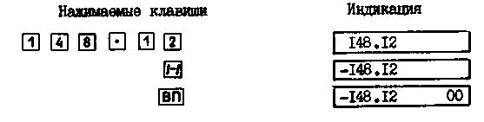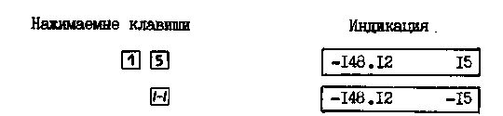
6.3.6. Если в наборе значения порядка допущена ошибка, то повторите ввод значения порядка и его знака (если необходимо). При этом каждая новая цифра вводится в младший разряд порядка, а предыдущая информация сдвигается на одну позицию влево с потерей старшего разряда порядка.
Например, на индикаторе изображено число -148,12·10⁻¹⁵, необходимо, чтобы его порядок был равен 4. Операция изменения порядка выполняется следующим образом:
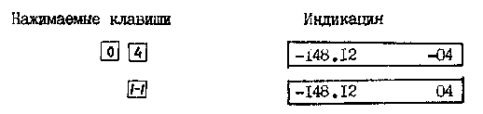
Если клавиша [ВП] нажимается при нулевом значении мантиссы, то в этом случае мантисса принимает значение 1 и микрокалькулятор подготавливается к приему значения порядка.
6.3.7. Нажатие клавиши [B↑] автоматически нормализует число, находящееся на индикаторе, и передает копию числа, находящегося в регистре X, в регистр У.
Например, на индикаторе имеем число -148,12·10⁴.
После нажатия клавиши [B↑] на индикаторе будет изображено [-1481200].
Примечание. В микрокалькуляторе предусмотрена блокировка ввода, если уже введено восемь цифр мантиссы. В этом случае нажатие цифровых клавиш не вызывает никаких изменений на индикаторе.
6.4. Некорректные операции и переполнение
6.4.1. К некорректным операциям относятся:
деление на "0";
возведение числа х в степень у, если х≤0, а y≥≤0;
извлечение квадратного корня, если х<0;
нахождение обратной величины 1/х, если х = 0;
вычисление tgх, если 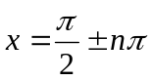;
вычисление десятичного логарифма, если х≤0;
вычисление натурального логарифма, если х≤0;
вычисление обратных тригонометрических функций arcsin x, arcos х, если абсолютная величина |Х| >1;
перевод временных (угловых) величин, если значения минут либо секунд ≥60.
6.4.2. При выполнении некорректной операции на индикаторе высвечивается сигнал ошибки ЕГГОГ.
Аналогичный сигнал появляется, если в результате вычислений получается число большее, чем число ±9,9999999·10⁹⁹. Если в результате вычислений получается число меньшее, чем 1·10⁻⁹⁹, то регистр X обнуляется.
После появления сигнала ЕГГОГ можно производить ввод чисел и осуществлять вычисления. Для примера извлечем квадратный корень из минус 4, а затем введем в регистр X число 25.
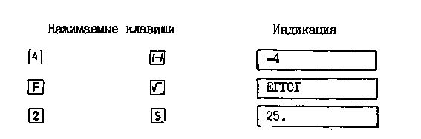
6.4.3. При использовании результатов логических операций в качестве аргумента для операций другого типа возможен выход вне области допустимых значений. Это приводит к некорректным операциям и неустойчивой работе микрокалькулятора (выдача неверных результатов, сбой и зацикливание программы вычислений).
Таблица 2
ДОПУСТИМЫЕ ЗНАЧЕНИЯ АРГУМЕНТА И ПОГРЕШНОСТЬ ВЫЧИСЛЕНИЯ ФУНКЦИЙ
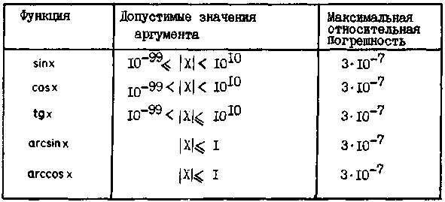
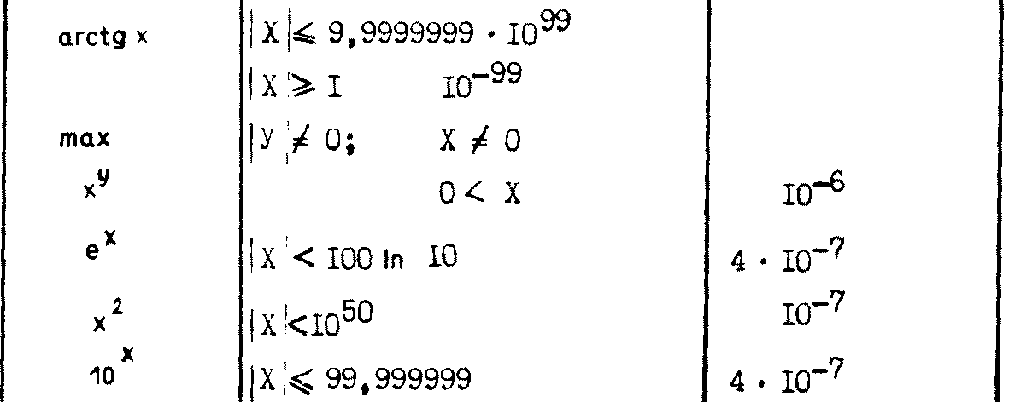
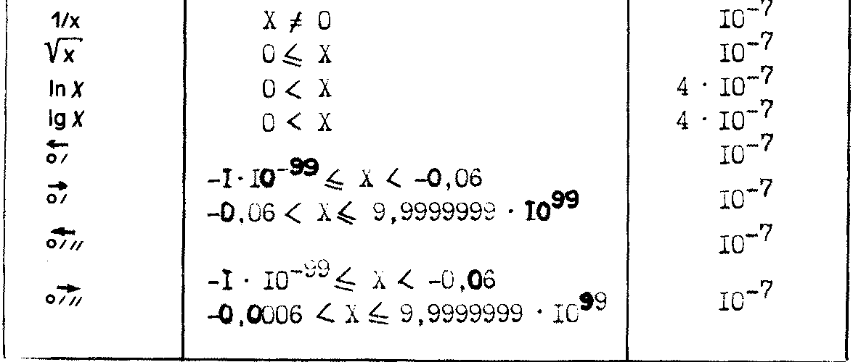

6.5. Выполнение одноместных операций
6.5.1. Ввод аргумента при вычислении прямых тригонометрических функций и вычисление аргумента для обратных тригонометрических функций могут осуществляться в радианах, градах или градусах в зависимости от положения переключателя "Р/ГРД/Г" (радиан/град/градус).
Примечание. Градусы, грады и радианы находятся в следующей зависимости: 360° = 400 град = 2 радиан.
Для вычисления тригонометрических и обратных тригонометрических функций:
1) установите переключатель "Р/ГРД/Г" в положение, соответствующее задаваемому или вычисляемому аргументу;
2) наберите число (аргумент) на клавиатуре;
3) нажмите клавишу [F];
4) нажмите клавишу вычисляемой функции.
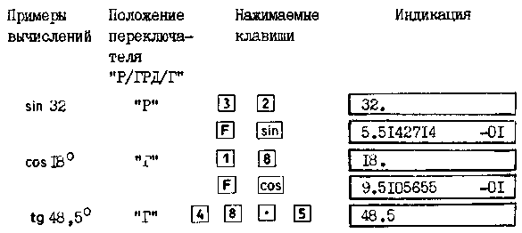
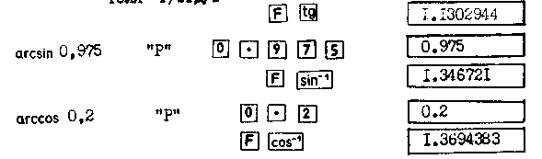
6.5.2. Для вычислений функций ln, lg, е^{x} , 10^{х}, х², извлечения корня квадратного из числа, нахождения обратной величины и вызова числа порядок нажатия клавиш такой же, как и для вычисления тригонометрических функций. При этом переключатель "Р/ГРД/Г" может находиться в любом положении.
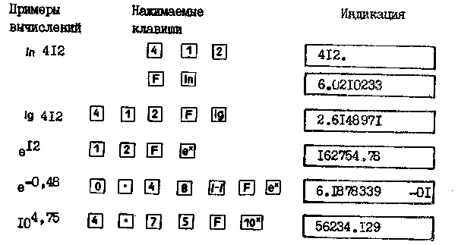
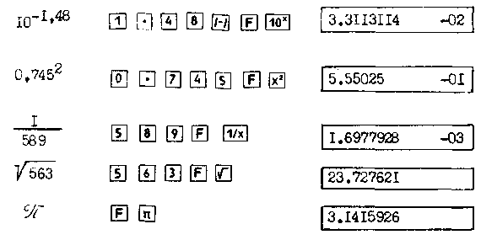
6.5.3. Операции наделения целой и дробной части числа, определения абсолютного значения числа и определения знака числа могут использоваться как в процессе вычислений по программам, так и при решении задач обычным способом.
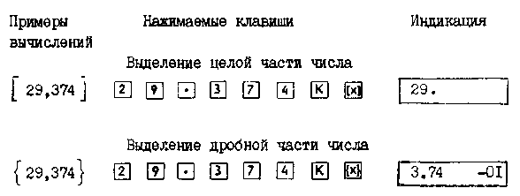
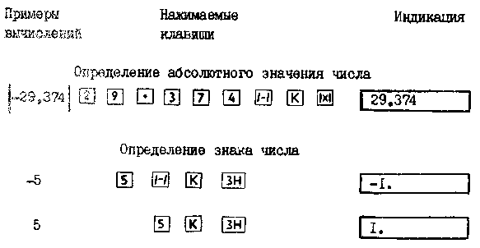
6.5.4. При переводе временных (угловых) величин значения часов (градусов) отделяются от значений минут, секунд и их десятых долей десятичной точкой. Например, если отображается число, заданное в градусах (часах), минутах, секундах и долях секунды, то его вводят следующим образом:
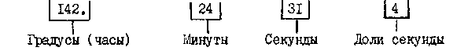
Если число обозначает градусы (часы) и минуты, то его вводят следующим образом:
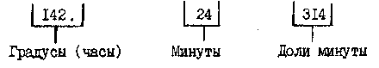

6.5.5. Для перевода угловых (временных) величин, выраженных в градусах (часах), минутах, секундах и долях секунды, в значения градусов (часов) и долей градуса (часа) наберите на клавиатуре преобразуемую величину и нажмите клавиши [K], [].
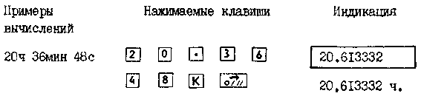

6.5.6. Для перевода угловых (временных) величин, выраженных в градусах (часах) и долях градуса (часа), в значения градусов (часов), минут, секунд и долей секунды наберите на клавиатуре преобразуемую величину и нажмите клавиши [K], [].
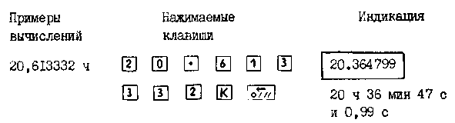
6.5.7. Для перевода угловых (временных) величин, выраженных в градусах (часах), минутах и долях минуты, в значения градусов (часов) и долей градуса (часа) наберите на клавиатуре преобразуемую величину и нажмите клавиши [К], [].
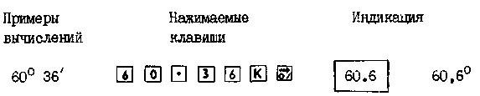

6.5.8. Для перевода угловых (временных) величин, выраженных в градусах (часах) и долях градуса (часа), в значения градусов (часов),минут и долей минуты наберите на клавиатуре преобразуемую величину и нажмите клавиши [К], [].
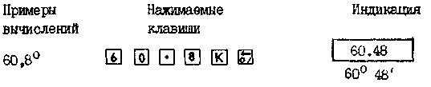
6.5.9. Для генерации псевдослучайного числа в диапазоне от 0 до I после включения микрокалькулятора наберите восьмиразрядное число и нажмите клавиши [B↑], [K], [СЧ]. На индикаторе появится псевдослучайное число.
При этом следует иметь в виду, что значение псевдослучайного числа зависит от информации в регистре У и служебных ячейках микрокалькулятора. Состояние регистра У определяется операциями без префикса и с префиксом [F] и [K] , а состояние служебных ячеек только операциями с префиксом [K]. Очевидно, что при одинаковых исходных состояниях генератор будет выдавать одно и то же число. При нулевом состоянии памяти, то есть сразу после включения микрокалькулятора, генератор всегда выдает число 0,404067.
Некоторые особенности использования генератора псевдослучайных чисел в программе показаны в пункте 9.4.
6.6. Выполнение двухместных операций
6.6.1. Дня выполнения двухместных операций необходимо ввести в микрокалькулятор не менее двух чисел. Ввод чисел в микрокалькулятор осуществляется обычным способом. Чтобы отделить первое число от второго, нажмите клавишу [B↑].
6.6.2. Порядок вычисления арифметических операций следующий:
1) введите первое число;
2) нажмите клавишу ввода [B↑];
3) введите второе число;
4) нажмите клавишу действия.
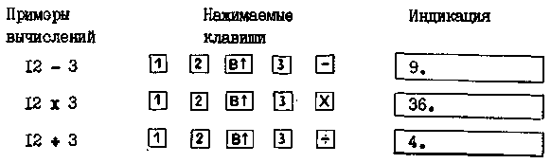
6.6.3. Для возведения числа х в степень у (х^{у}):
1) введите значение показателя степени (число у);
2) нажмите клавишу [B↑];
3) введите значение основания степени (число х);
4) нажмите клавишу [F], затем [x^{y}].
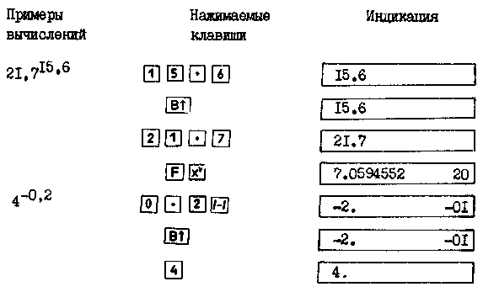
6.6.4. Для выделения максимального числа из двух чисел, содержащихся в регистрах X и У, нажмите клавиши [K], [max].
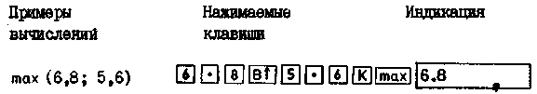
6.6.5. При выполнении цепочечных операций порядок ввода чисел и операций с ними аналогичен порядку записи вычислений на бумаге.
Задача I. В электрической цепи параллельно включены четыре сопротивления: R1 = 220 Ом, R2 = 4 кОм, RЗ = 560 Ом и R4 = 1,2 кОм. Необходимо найти общее сопротивление цепи. Сопротивление определяют по формуле
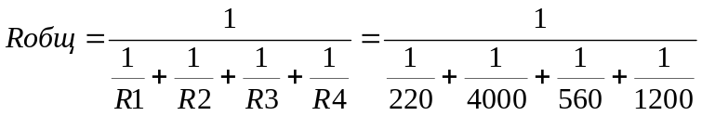
С помощью микрокалькулятора общее сопротивление цепи вычисляют следующим образом:
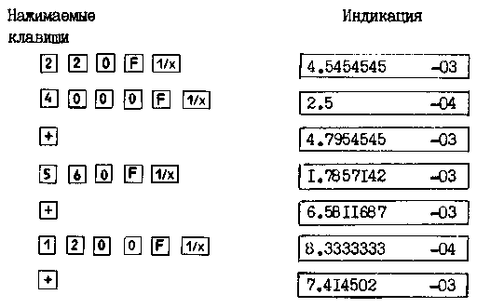
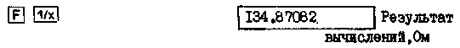
Задача 2. Определите индуктивность колебательного контура (рис.3), если реактивное сопротивление цепи ХL = 12 кОм, напряжение питания U = 120 В, частота f = 50 Гц.
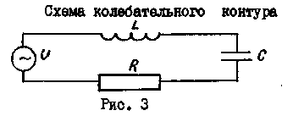

Значение индуктивности данной цепи определяется по формуле
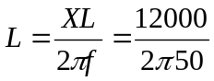
На микрокалькуляторе задачу решают следующим образом:
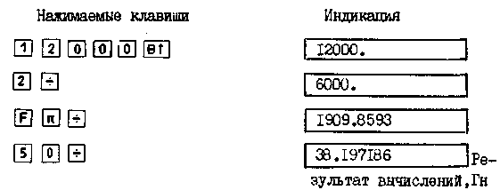
Задача 3. Найдите площадь сегмента (рис.4), если радиус круга R = 15,7 см, а стрелка сегмента h =4,5 см.
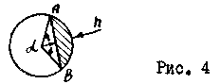
Площадь сегмента определяют по формуле 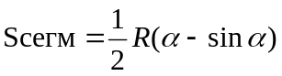, где угол α выражен в радианах.
Чтобы воспользоваться этой формулой, найдите центральный угол α через косинус половины центрального угла
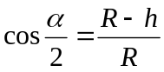,
откуда 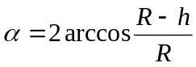.
Таким образом, площадь сегмента описывается формулой
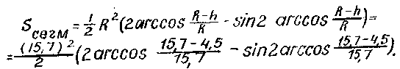
Вычислите S_{сегм} с помощью микрокалькулятора, установив переключатель "Р/ГРД/Г" в положение "Р":
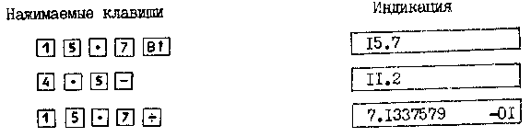
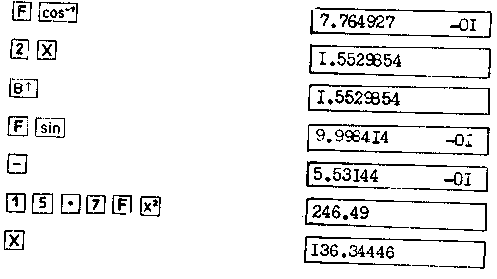
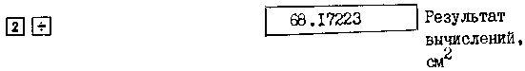

6.7. Использование стековой памяти
6.7.1. В стековую память входят четыре регистра X, У, Z и Т, которые организованы по принципу магазинной памяти, когда последовательно записанная информация может быть считана только в последовательности, обратной последовательности записи (последнее записанное число является первым).
6.7.2. После включения микрокалькулятора регистры стека находятся в нулевом состоянии:
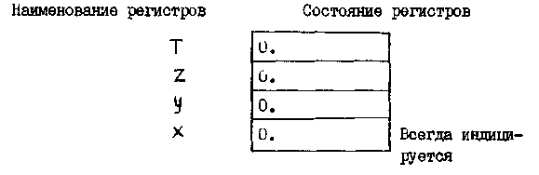
6.7.3. Ввод чисел всегда производится в регистр X. Информация в регистрах стека смещается вверх:
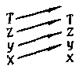
6.7.4. Нажатие клавиши [B↑] передает копию числа из регистра X в регистр У, а также содержимое регистра У в регистр Z и содержимое регистра Z в регистр Т. При этом содержимое регистра X сохраняется, а регистра Т исчезает. Это передвижение (подъем) информации можно изобразить как
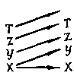
6.7.5. Нажатие клавиш [F], [], [↔] приводит к следующему передвижению информации:
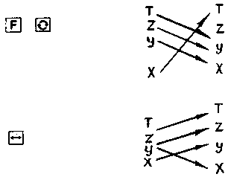
Передвижение информации в стеке покажем на примерах.
Нажмите по порядку следующие клавиши:
[4], [B↑], [3], [B↑], [2], [B↑], [1].
Информация в регистрах стека распределяется следующим образом:
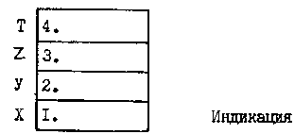
Нажмите клавишу [B↑]:
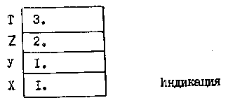
Нажмите клавиши [F], []:
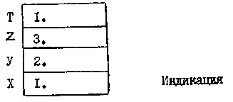
Нажмите клавиши [F], []:
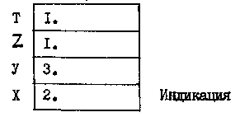
Нажмите клавишу [↔]:
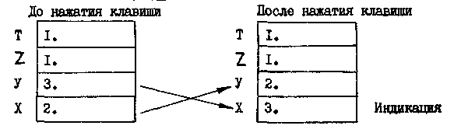
Если информация в регистр X занесена неправильно, то, нажав клавишу [CX], очистите регистр X. При этом информация в остальных регистрах не изменится.
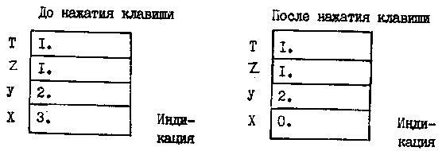
После очистки регистра X занесите новое число, например 375.
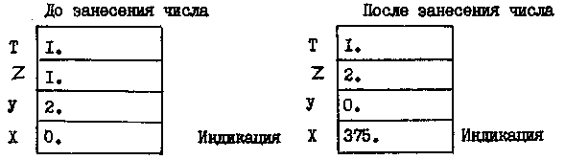
6.7.6. При выполнении одноместных операций микрокалькулятор оперирует с числом, находящимся в регистре X, при этом содержимое регистров У, Z и Т сохраняется, а число, находившееся до выполнения операции в регистре X, передается в регистр предыдущего результата (регистр X1). Результат одноместной операции передается в регистр X.
Например, необходимо вычислить корень квадратный числа, находящегося в регистре X. Для этого нажмите клавиши [B↑], [√¯].
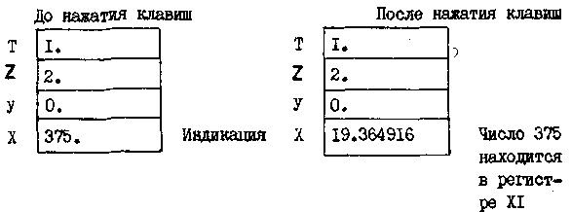
6.7.7. Очистка всех регистров стека производится путем нажатия клавиш [CX], [B↑], [B↑], [B↑].
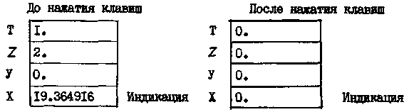
6.7.8. При выполнении двухместных операций микрокалькулятор оперирует с числами, находящимися в регистрах X и У. При
этом информация в регистрах стека передвигается (опускается)
следующим образом:
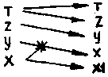
где * обозначает результат операции.
Примечание. При выполнении операции Х² перемещения информации в регистрах У, Z, Т не происходит.
Перезапись информации в стеке поясним на примере вычисления 34 + 12. Для большей наглядности вначале очистим все регистры стека, затем введем числа и выполним операцию сложения.
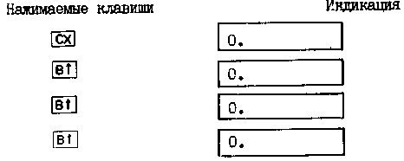
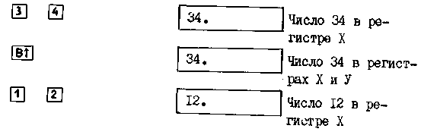
После ввода чисел 34 и 12 информация в стековых регистрах будет расположена следующим образом:
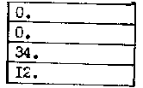
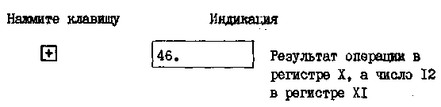
Автоматическое передвижение информации в стеке можно использовать при вычислении выражений, содержащих константу, а также при выполнении сложной последовательности арифметических операций (обычно при вычислениях со скобками).
Например, необходимо вычислить 16 • 4 = ; 23 • 4 = .
Запишите константу (число 4) в регистры стека, нажав клавиши [4], [B↑], [B↑], [B↑], затем нажмите клавиши:
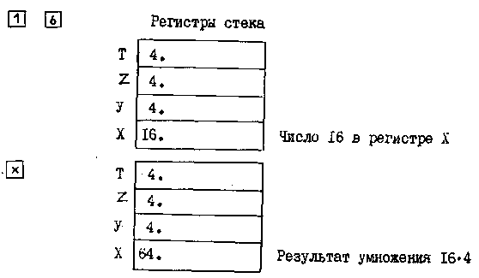
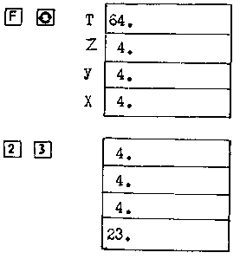
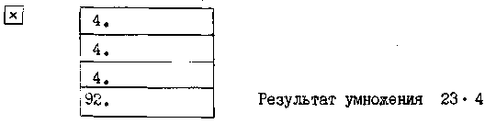
Например, необходимо вычислить
(12 + 3) х 7 : 3.
Порядок вычисления на бумаге следующий:
12 + 3 = 15
15 х 7 = 105
105 : 3 = 35
С помощью микрокалькулятора эти вычисления выполняются следующим образом:
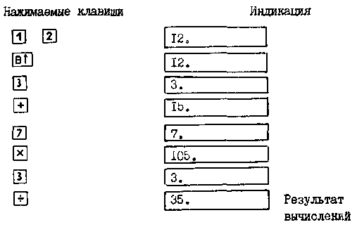
Это выражение можно вычислить другим способом: вначале в регистры стека вводят четыре числа, затем их опускают и производят над ними действия.
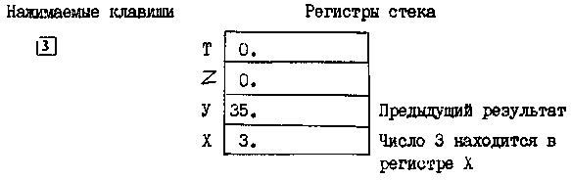
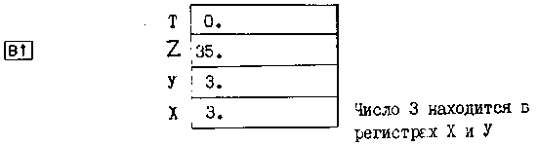
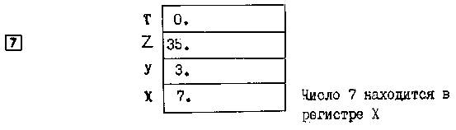
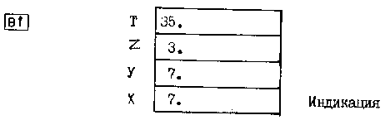
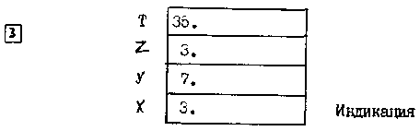
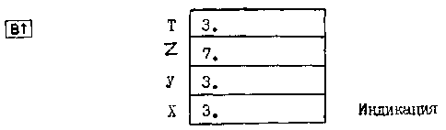
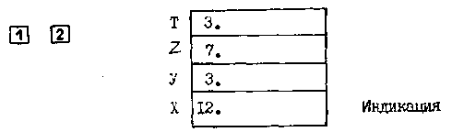
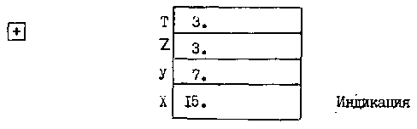
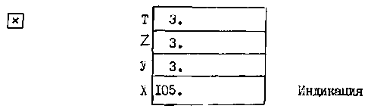

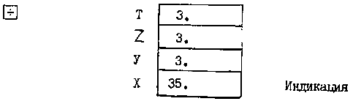
6.8. Использование регистра предыдущего результата
6.8.1. В дополнение к четырем стековым регистрам в микрокалькуляторе имеется еще один регистр, называемый регистром предыдущего результата (X1). Этот регистр сохраняет значение числа, которое находилось в индикационном регистре X до выполнения операции. Для вызова этого числа нажмите клавиши [F] и [Bx]. При этом произойдет следующее передвижение информации в стеке:
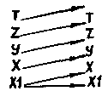
6.8.2. Если результат операции, полученный до проверки числа, необходим при дальнейших вычислениях, то для его восстановления нажмите клавиши [F] и []. При этом произойдет следующее перемещение информации в стеке:
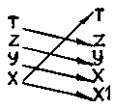
- Чтобы очистить регистр предыдущего результата, не
обходимо записать в него "0", для этого нажмите клавишу [CX] и любую операционную клавишу ( [+], [-], [x] и т.д.).
- Наличие регистров стека и регистра предыдущего результата облегчает работу при вычислении сложных выражений, содержащих константу. Покажем использование этих регистров при вычислении выражения [(14 sin 2°) - 4] : 4.
В результате выполнения предыдущих вычислений информация в регистрах стека и в регистре X1 распределяется следующим образом:
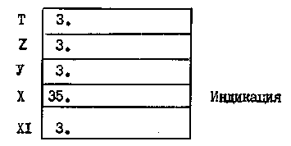
При решении указанного примера в зависимости от нажимаемых клавиш происходит следующее распределение информации в регистрах стека:
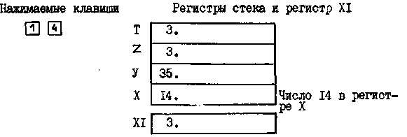
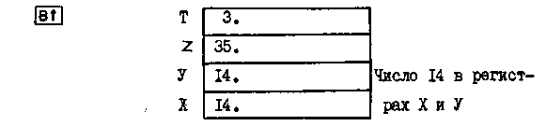
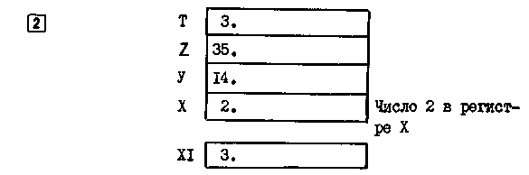
Установите переключатель "Р/ГРД/Г" в положение "Г".
Нажмите клавиши:
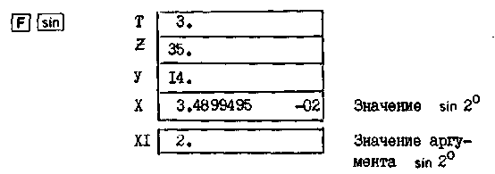
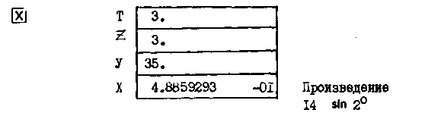
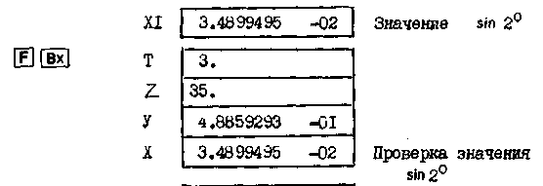
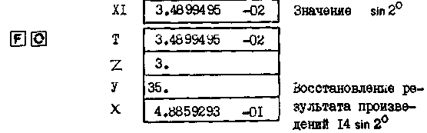
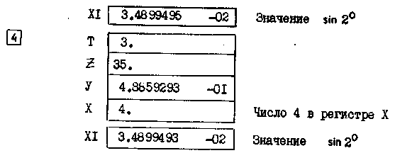
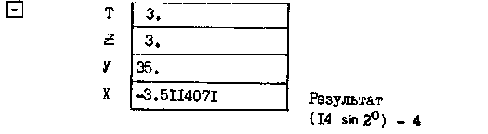

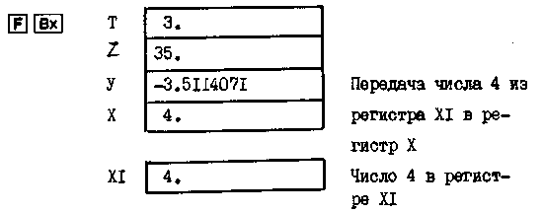
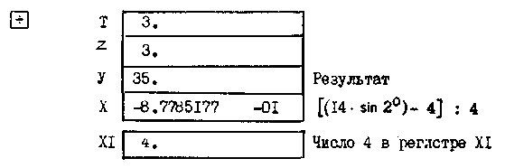
6.9. Использование адресуемых регистров
6.9.1. Передача числа для хранения в адресуемые регистры осуществляется из регистра X.
6.9.2. Для передачи числа в адресуемый регистр нажмите клавишу [x→П] и клавишу, соответствующую номеру (индексу) адресуемого регистра ([0], [1] – [9], [a], [b], [c], [d], [e]).
Например, передача числа Авогадро (приблизительно 6,02·10²³) на хранение в регистр RG1 производится следующим образом:
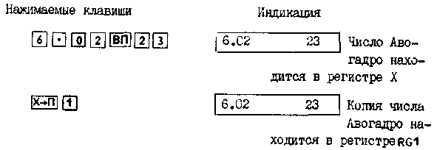
6.9.3. С числом, оставшимся в регистре X, можно производить дальнейшие вычисления. Например, возведение числа Авогадро в квадрат.
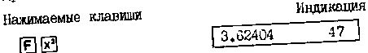

6.9.4. Для вызова числа, хранящегося в адресуемом регистре, нажмите клавишу [П→x] и клавишу, соответствующую номеру вызываемого регистра ([0], [1] – [9], [a], [b], [c], [d], [e]). При этом вызов числа осуществляется только в регистр X и не меняет содержимого вызываемого регистра.
Например, необходимо вызвать число Авогадро, находящееся в регистре RG1 .
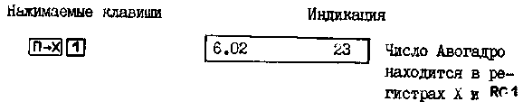
6.9.5. Для очистки адресуемого регистра занесите цифру 0 в регистр, который необходимо очистить. Для этого выполните следующие операции:
нажмите клавишу [CX];
нажмите клавишу [x→П];
нажмите клавишу, соответствующую номеру очищаемого регистра 0], [1] – [9], [a], [b], [c], [d], [e]). Например, необходимо очистить регистр RG1.
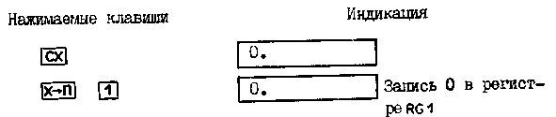
6.9.6. Очистку всех регистров памяти можно произвести, выключив микрокалькулятор.
6.10. Сброс ошибочно нажатой клавиши [F]
6.10.1. Для сброса ошибочно нажатой клавиши [F] нажмите клавишу [CF].
6.11. Выполнение логических операций
6.11.1. Числа в микрокалькуляторе представлены в последовательном коде в двоично-десятичной системе счисления с весами 8, 4, 2, I. Над числами, находящимися в регистрах X и У, можно произвести логические операции: сложение, умножение, сложение по модулю 2 (исключающее ИЛИ), инверсию.
6.11.2. Результат выполнения логических операций высвечивается на индикаторе цифрами и знаками, которые обозначают:
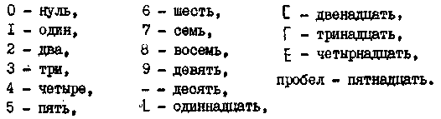
Из-за автоматического гашения нулей, заканчивающих число, коды "0" индицируются пробелами и поэтому неотличимы от кодов "15".
6.11.3. Выполнение логических (булевых) функций индицируется цифрой [8.]. В связи с занятостью на индикаторе старшего цифрового разряда числа, вводимые в регистры X и У для выполнения логических операций, должны содержать в старшем разряде незначащую цифру, отличную от нуля.
6.11.4. Прежде чем выполнить логические операции с помощью микрокалькулятора, покажем результат выполнения логических операций с числами 12 и 43 без микрокалькулятора (см. табл.5).
Таблица 5
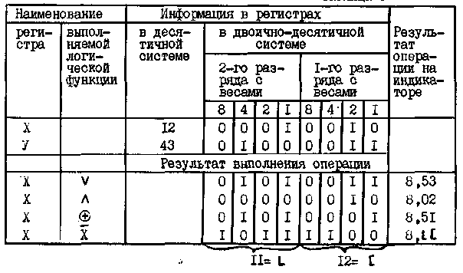

6.11.5. Для выполнения логических операций (умножения, сложения, сложения по модулю 2, инверсии) используются клавиши [К], [Λ]; [K], [V]; [K], []; [K], [ИНВ].
6.11.6. Ниже приводятся примеры выполнения логических операций.
Логическое сложение чисел
8888888 V 7770665
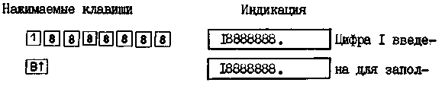
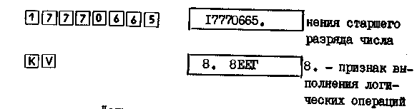
Логическое умножение чисел
237 Λ 545
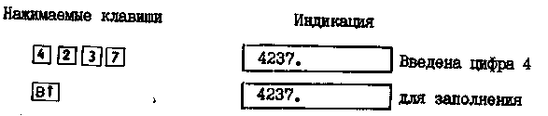
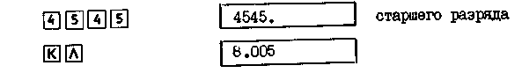
Исключающее ИЛИ чисел
30880 80001
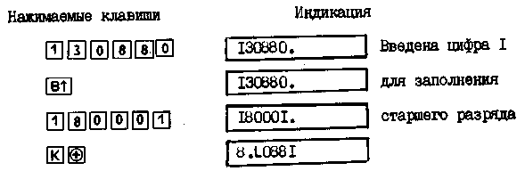
Инверсия числа 112
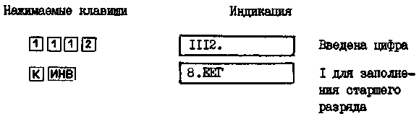

7. РАБОТА МИКРОКАЛЬКУЛЯТОРА В РЕЖИМЕ "ПРОГРАММИРОВАНИЕ"
7.1. Общие сведения
7.1.1. В режиме "Программирование" микрокалькулятор устанавливается после нажатия клавиш [F] и [ПРГ].
7.1.2. При нажатии клавиш в режиме "Программирование" двузначный код операций, команд и цифр, присвоенный данной клавише или ее комбинации с клавишами [F], [K], [x→П], [П→x] (табл.6), записывается в специальную память программы.
Таблица 6
Коды операций и команд
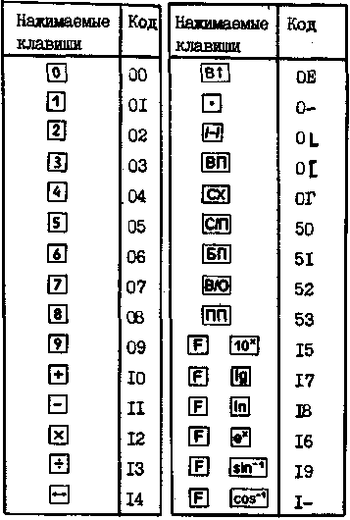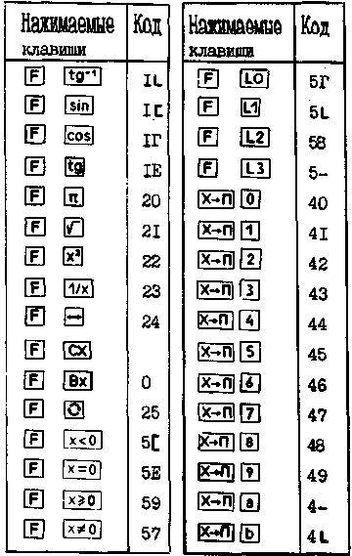
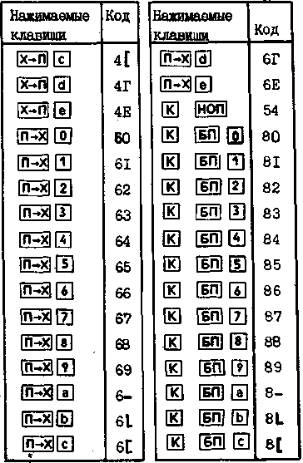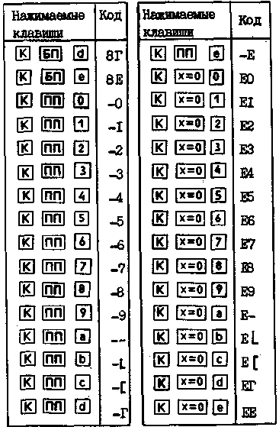

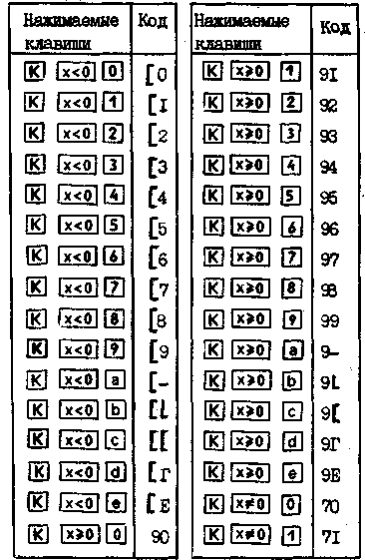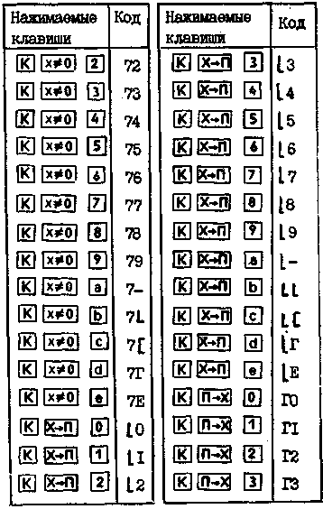
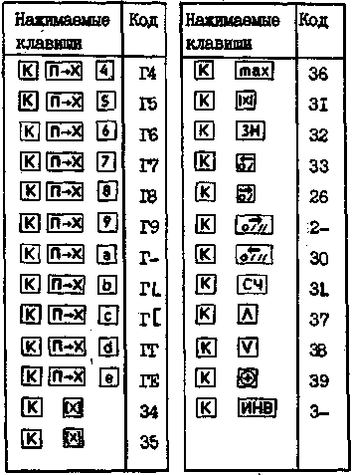
7.1.3. Последовательность вводимых операций и команд, необходимых для решения задачи, представляет собой программу.
7.1.4. Специальная программная память состоит из 105 ячеек. Первой ячейке присвоен номер 00, последней - 104.
7.1.5. При записи программы в микрокалькулятор двузначный код (шаг программы) в программной памяти занимает одну ячейку.
7.1.6. Местонахождение кода в программной памяти определяется адресом. Для обозначения адресов от 00 до 99 используются соответствующие числа, а для адресов от 100 до 104 старшие две цифры обозначаются знаком минус (например, адрес 100 обозначается как "-0").
7.1.7. Для управления последовательностью записи и для выполнения команд в микрокалькуляторе имеется счетчик адреса. Этот счетчик может быть установлен на любой начальный адрес (от 00 до 104).
7.1.8. При записи программы введение в программную память команд (операций) увеличивает содержимое счетчика на 1. Таким образом, последовательность выполнения команд программы соответствует последовательности нажатий клавиш при программировании. Однако этот метод приемлем для решения лишь не очень сложных задач.
7.1.9. Для того, чтобы последовательность выполнения команд отличалась от последовательности записи команд в программе, чтобы отдельные части программы повторились, чтобы изменение последовательности исполнения происходило в зависимости от промежуточных результатов вычисления, в микрокалькуляторе имеются команды, с помощью которых изменяется содержимое счетчика адреса. Эти команды называются командами переходов.
7.1.10. Изменение содержимого счетчика адреса происходит по адресу перехода, записанному либо в программной памяти, либо в адресуемых регистрах, либо в пятиразрядном стеке возврата - специальной области памяти (см. п.7.3).
7.1.11. Бели адрес перехода записан в адресуемом регистре, то такая адресация называется косвенной» Косвенная адресация используется также при обращении к адресуемым регистрам. В этом случае в программе вместо прямого указания номера адресуемого регистра записывается косвенный номер, т.е. номер того адресуемого регистра, в котором хранится номер вызываемого. При этом номер адресуемого регистра не просто хранится, а изменяется определенным образом (см. п.7.3.5).
7.1.12. В режиме "Программирование" индикатор используется для отображения кодов грех последовательных команд из программной памяти и текущего состояния счетчика команд, т.е. адреса, по которому будет записана следующая команда. Например, на индикаторе отображено
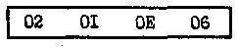
В этом случае двузначные команды операций на индикаторе означают:
- код 06 - текущее состояние счетчика адреса;
- коды 0Е, 01, 02 - три последовательные команды, расположенные соответственно по адресам 03, 04, 05.
7.2. Этапы вычислений по программам
Вычисления по программам производятся в следующем по рядке:
1) программирование задачи;
2) ввод программы в память и редактирование программы;
3) отладка программы;
4} занесение исходных данных и выполнение программы.
7.2.1. Программирование задачи
7.2.1.1. Программирование задач на микрокалькуляторе "Электроника МК 52" не требует от пользователя специальных знаний, однако для успешного программирования необходимо знание его функциональных возможностей и содержания команд. При программировании задачи не может быть единой программы. Любой вариант программы можно считать верным, если он обеспечивает правильный результат. Программы между собой могут отличаться объемом использованной памяти. Оптимальность в составлении программ приходит с опытом.
В данном и последующих разделах руководства будут приведены примеры составления программ и фрагменты программ, поясняющие содержание команд, однако они не претендуют на оптимальность. Возможности программы пользователь составит с меньшим количеством шагов, чем предложено в руководстве.
Прежде чем начать писать программу, пользователь микрокалькулятора должен изучить задачу, определить ее алгоритм (последовательность операций) и регистры памяти для записи исходных данных и промежуточных результатов вычислений, а также место размещения программы в программной памяти микрокалькулятора.
Программирование простых задач рассмотрим на примере вычисления площади круга по формуле 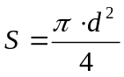.
где d - диаметр круга.
Для вычисления площади круга S порядок действий желательно изменить, а именно: 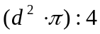. Тогда значение диаметра d можно записывать в регистр X и вычисление S можно реализовать нажатиями следующих клавиш: [F], [x²], [F], [], [x], [4], []. Эту последовательность нажатий клавиш можно выполнить вручную. Однако, если ее записать в режиме "Программирование", получаем программу, которую можно многократно выполнить (см. пп.7.2.2, 7.2.4) в режиме "Автоматическая работа", не нажимая вышеперечисленные клавиши. Любая программа должна заканчиваться командой останова [С/П]. Если же эта команда не последует, может произойти зацикливание программы.
Для удобства работы с программой ее обычно оформляют в виде таблиц, где указывают адрес команды в программной памяти, клавиши, которые необходимо нажать, коды операций, соответствующие этим клавишам и содержанке операций.
Программа вычисления площади круга S приведена в табл.7.
Таблица 7
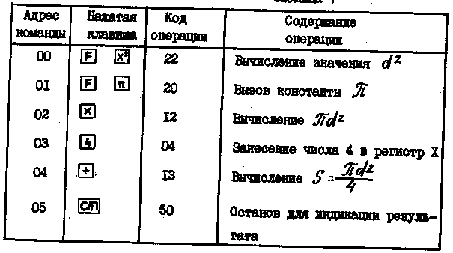
7.2.1.2. Для составления разветвляющихся программ и многократного прохождения отдельных частей программ (подпрограмм) используются команды переходов (прямые и косвенные), команды косвенной индикации вызова и записи, команды организации циклов. После команд переходов (прямых) и команд организации циклов в составляемой программе должен стоять адрес перехода. Адрес перехода для косвенной команды содержится в самой команде (cм. п.7.3).
7.2.1.3. Для прямых и косвенных команд адреса переходов 00-99 записываются с помощью соответствующих цифровых клавиш. Адреса переходов 100 - 104 используются только для прямых команд и записываются с помощью клавиши [•], которая соответствует цифре 10 и одной из клавиш [0] – [4] (см.п.7.3).
7.2.1.4. Наличие в микрокалькуляторе стека возврата предусматривает создание подпрограмм внутри программ. Глубина подпрограмм определяется разрядностью стека и равна пяти. Регистр стека работает по системе: первым зашел, последним вышел (см.п.7.3.3, 7.3.4, 7.3.7).
7.2.1.5. Для автоматического останова и индикации результата вычислений программа обязательно должна содержать команду останова [С/П].
7.2.2. Ввод программы в память и редактирование программы
7.2.2.1. Программа решения задачи может начинаться с адреса 00 или с любого произвольного адреса.
Для занесения программы с нулевого адреса необходимо в режиме "Автоматическая работа" нажать клавишу очистки программного счетчика [В/О] и перейти в режим "Программирование", нажав клавиши [F] и [ПРГ]. На индикаторе в этом случае индицируется адрес счетчика 00, с которого будет вводиться программа. Вводят программу, нажимая клавиши, записанные в программе. Операция, вводимая с помощью клавиш, контролируется по индикатору:
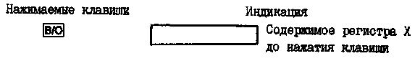
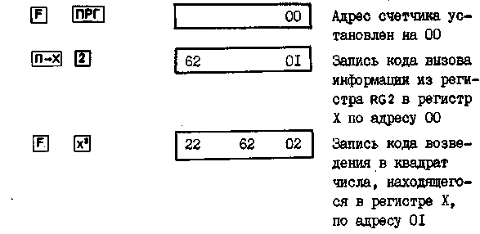
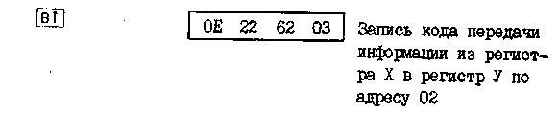
Для занесения программы с произвольного адреса необходимо в режиме, "Автоматическая работа" нажать клавишу [БП], а затем клавиши, которые обеспечат переход на требуемый адрес. После перехода в режим "Программирование" на счетчике адресов команд установится адрес, с которого должна вводиться программа. Ввод программы в программную память производится нажатием соответствующих клавиш.
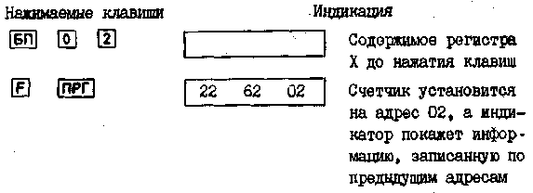
7.2.2.2. Если при вводе программы допущена ошибка, то для ее исправления необходимо перейти на адрес, по которому записана ошибочная команда. Для этого можно воспользоваться клавишей [ШГ→] или [ШГ←], если адрес ошибочной команды находится недалеко от текущего. При каждом нажатии этих клавиш содержимое счетчика адресов команд соответственно увеличивается или уменьшается на единицу. Причем, если ошибка допущена в адресе перехода, то для ее исправления необходимо сдвинуть информацию на два шага и повторить ввод команды и следующий за ней адрес перехода. При большой разнице адресов ошибочной и текущей команд нужно воспользоваться командой безусловного перехода. Для этого необходимо перейти в режим "Автоматическая работа", нажать клавишу [БП], а затем клавиши, которые обеспечат переход на нужный адрес. После установки режима "Программирование" на индикаторе появится адрес ошибочной команды. Исправьте ошибку, нажав клавишу требуемой операции либо команды.
7.2.2.3. Если необходимо исключить какую-либо команду из программы, перейдите на адрес исключаемой команды, а затем нажмите клавиши [K] и [НОП]. В программную память запишется команда "Нет операции", по которой при вычислении ничего не выполняется.
7.2.3. Отладка программы
7.2.3.1. Отладка программы производится в режиме "Автоматическая работа" путем анализа выполнения отдельного шага программы. Выполнение программы по отдельной команде осуществляется нажатием клавиши [ПП] в режиме "Автоматическая работа".
7.2.3.2. Для отладки программы перейдите в режим "Автоматическая работа", нажав клавиши [F] и [АВТ], занесите исходные данные для работы программы, установите начальный адрес записанной программы (п.7.2.2.1), нажмите клавишу [ПП] и проанализируйте выполнение каждого шага программы. Обнаруженные ошибки исправьте, как указано в пп.7.2.2.2.
7.2.2.3. При пошаговом просмотре выполнения программы следует учитывать, что выполнение команды перехода и установка адреса перехода осуществляются за один шаг программы.
7.2.4. Занесение исходных данных и выполнение программы
7.2.4.1. Для выполнения программы в режиме "Автоматическая работа" наберите на клавиатуре исходные данные и занесите их в необходимый адресуемый регистр памяти (RG0 - RGe) либо в регистр стека (X, У, Z, T). Установите адрес начала программы (см. п.7.2.2.1) и пустите программу на счет, нажав клавишу [ПП] для пошагового прохождения команд программы либо клавишу [С/П] для автоматического выполнения последовательности шагов программы.
7.2.4.2. Нажатие клавиши [С/П] сопровождается подсветкой индикатора, что свидетельствует о выполнении программы. Время выполнения программы зависит от ее длины и характера вычислений.
После выполнения программы прочитайте результат на индикаторе.
7.2.4.3. В случае зацикливания, т.е. бесконечного повторения некоторого участка программы, необходимо остановить ее, нажав клавишу [С/П], а затем проверить программу и устранить причину зацикливания.
7.2.4.4. Для проведения многократных вычислений по отлаженной программе запишите в память новые исходные данные и повторите пуск программы с требуемого адреса.
ВНИМАНИЕ! При выключении питания все регистры микрокалькулятора, в том числе и входящие в состав программной памяти, обнуляются. Поэтому для сохранения программы на определенное время питание микрокалькулятора нельзя отключать. В противном случае придется вводить программу снова. Если необходимо сохранить программу либо данные в адресуемых регистрах, то запишите необходимую информацию в ППЗУ.
Ниже приводится пример выполнения программы (см. табл.7), по которой вычисляется площадь круга, если его диаметр d равен 4; 5; 1,8 см.
Для этого выполните следующие операции:
1) перейдите в режим "Программирование" на адрес 00, нажав клавиши [В/О], [F], [ПРГ];
2) введите программу (см. табл.7);
3) перейдите в ражим "Автоматическая работа", нажав клавиши [F], [АВТ];
4) введите в регистр X число 4, нажав клавишу [4];
5) пустите программу на счет с адреса 00, нажав клавиши [В/О], [С/П];
6) прочтите результат на индикаторе [ 12.56637 ] см².
Для вычисления площади круга диаметром 5 и 1,8 см выполните следующее:
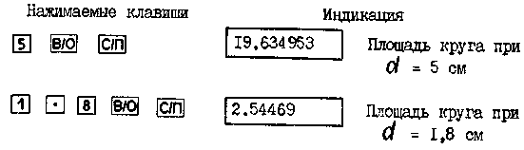
7.3. Команды переходов
7.3.1. Команда безусловного перехода реализуется клавишей [БП]. Эта команда прерывает естественный порядок выполнения команд программы и осуществляет переход к выполнению команды, указанной в адресе перехода (табл.8).
Таблица 8
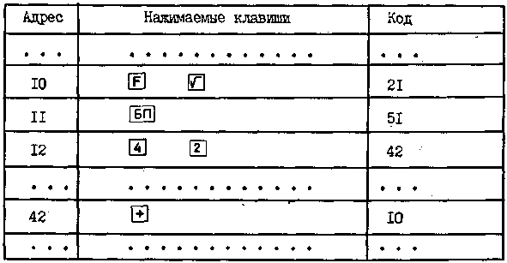
В этом фрагменте программы по адресу 11 записана команда безусловного перехода [БП]. По адресу 12 записан адрес перехода. При исполнении программы в режиме "Автоматическая работа" переход осуществляется на адрес 42, т.е. к выполнению операции сложения.
7.3.2. Команды перехода по условию ( Х≥0, Х<0, X=0, X≠0) реализуются клавишей [F] и клавишей условия ([Х≥0], [Х<0], [X=0], [X≠0]). С помощью этих команд проверяют содержимое регистра X’ на выполнение заданного условия. Если условие не выполняется, то следующей по программе будет исполнена команда, адрес которой указан непосредственно за командой условного перехода. Если условие выполняется, то следующей по программе будет исполнена команда, записанная в программе после адреса перехода. При этом адрес перехода не воспринимается (табл.9).
Таблица 9
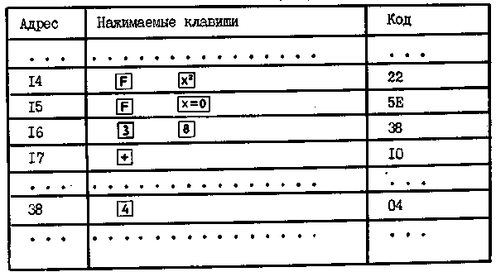

В этом фрагменте по адресу 15 записана команда перехода по условию X = 0. Эта команда проверяет содержимое регистра X на выполнение условия. Если содержимое регистра X = 0, то осуществляется переход на адрес 17 (выполнение операции сложения), если не равно, то осуществляется переход к выполнению команды, записанной в программе по адресу 38.
7.3.3. Команда перехода на подпрограмму реализуется клавишей [ПП]. С помощью этой команды реализуется переход на подпрограмму по адресу, указанному непосредственно после команды перехода, и запоминается адрес следующей команды в стеке возврата (табл.10).
Таблица 10
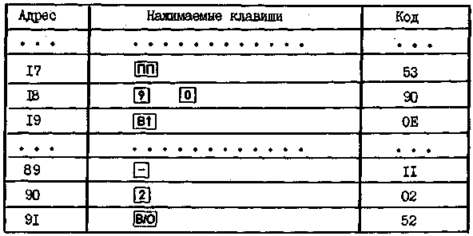
В этом фрагменте по адресу 17 записана команда перехода на подпрограмму. При исполнении этой команды происходит переход к выполнению шагов подпрограммы, записанной с адреса 90, и запоминается адрес основной программы 19 в стеке возврата.
7.3.4. Команда возврата из подпрограммы реализуется клавишей [В/О]. С помощью этой команды из стека возврата производится вызов адреса, записанного по команде перехода на подпрограмму [ПП], и осуществляется переход по этому адресу к выполнению шагов основной программы. В предыдущем фрагменте эта команда записана по адресу 91. По этой команде происходит вызов из регистра стека возврата адреса 19 и возврата к исполнению шагов программы, записанных с этого адреса.
7.3.5. Команда косвенного безусловного перехода по модифицированному адресу реализуется клавишами [K], [ВП] и клавишей адресуемого регистра ([0] либо [1]-[9], [a], [b], [c], [d], [e]). При исполнении этой команды производится модификация адреса, хранящегося в адресуемом регистре, индекс которого входит в команду, и переход к исполнению команды, записанной по новому (модифицированному) адресу. Модификация адреса происходит в зависимости от номера регистра, входящего в команду. Если команда содержит номер одного из регистров RG0, RG1, RG2, RG3, то при исполнении команды из содержимого регистра (адреса перехода) вычитается 1, если номер одного из регистров RG4, RG5, RG6, то к содержимому этих регистров прибавляется 1, если номер одного из регистров RG7, RG8, RG9 , RGa, RGb , RGc, RGd, RGе, то содержимое этих регистров не изменяется.
Покажем модификацию адреса, хранящегося в адресуемых регистрах, при выполнении команд [K], [БП], [3]; [K], [БП], [4]; [K], [БП], [a].
Нажмите клавиши [В/О], [F], [ПРГ] и введите в память микрокалькулятора программу, приведенную в табл.11.
Таблица 11
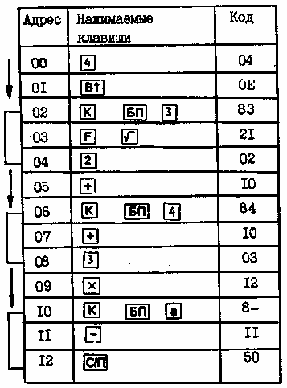
Используя свойства адресуемых регистров, входящих в команды косвенных безусловных переходов, можно выполнить различную комбинацию операций в зависимости от чисел, записанных в адресуемых регистрах RG3, RG4, RGа, и начального адреса выполнения программы. Чтобы выполнить вычисления (4+2)•3, осуществите переходы по адресам, указанным стрелками в табл.11, в регистры RG3, RG4, RGа, запишите числа 5, 7, 12 соответственно и произведите пуск программы с адреса 00. Для этого перейдите в режим "Автоматическая работа", нажав клавиши [F], [АВТ] и выполните следующие операции:
1) нажмите клавиши:
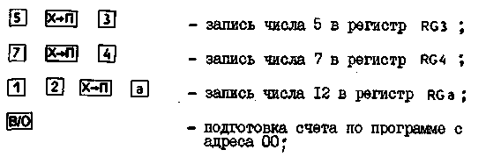
2) проконтролируйте содержимое адресуемых регистров RG3, RG4, RGа до выполнения программы:
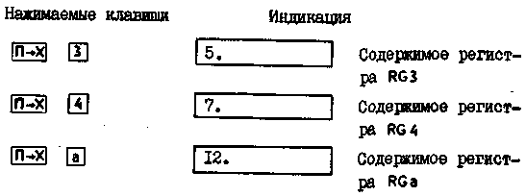
3) пустите программу на счет в потактовом режиме, нажав клавишу [ПП]. Одно нажатие клавиши [ПП] соответствует одному выполненному шагу программы;
4) проконтролируйте по индикатору результат выполнения каждого шага программы;
5) если после выполнения очередного такта программы необходимо проверить адрес следующей выполняемой команды, перейдите в режим "Программирование", нажав клавиши [F], [ПРГ], и прочитайте показание счетчика следующей команды, затем перейдите в режим "Автоматическая работа", нажав клавиши [F], [АВТ], и пустите программу на счет, нажав клавишу [ПП] (по тактовое прохождение программы) либо клавишу [С/П] (автоматическое выполнение вычислений по программе);
6) проконтролируйте содержимое адресуемых регистров после выполнения программы:
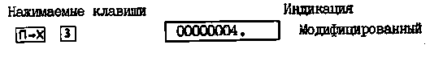
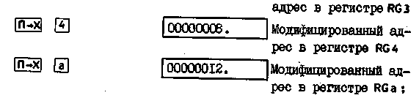

Контроль содержимого адресуемых регистров можно произвести и после выполнения такта программы, но для того, чтобы последовательность операций не нарушалась, восстановите результат потактовой операции, занеся его в регистр X.
7.3.6. Команды косвенных переходов по условию реализуются клавишей [К], клавишей условия ([X=0] либо [X≠0], [Х≥0], [Х<0]) и клавишей адресуемого регистра ([0] либо [1]-[9], [a], [b], [c], [d], [e]). С помощью этой команды проверяют содержимое регистра X на выполнение заданного условия.
Если условие не выполняется, то происходит модификация адреса, хранящегося в адресуемом регистре, индекс которого входит в команду (см. п.7.3.5), и осуществляется переход к выполнению команды, записанной по модифицированному адресу.
Если условие выполняется, то осуществляется переход к выполнению следующей команды. При этом адрес, записанный в адресуемом регистре, не модифицируется.
Составьте программу решения уравнения у=-9х²+е^{2х} для Х>0 и если в результате вычисления получится у>0, то к его значению прибавьте sinX, если у<0, то к его значению прибавьте tgX (табл.12). Для реализации этих условий в программу введена команда косвенного перехода по условию [К], [х<0], [b].
Таблица 12

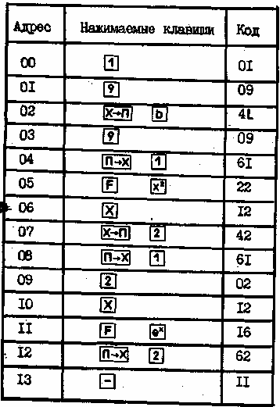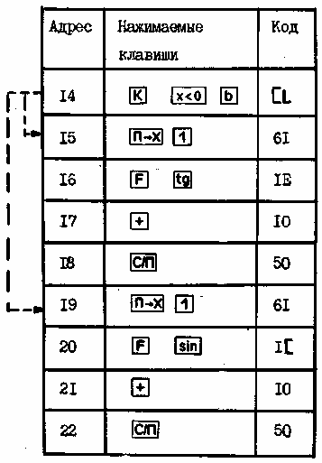

Исходные данные (значение Х) предлагается записывать в регистр RG1 в режиме "Автоматическая работа". Вычисление у=-9х²+е^{2х} записано в программе по адресам 03 - 13, адрес перехода, входящий в команду [К], [х<0], [b], записан по адресам 00-02, вычисление tgX и sinX записано по адресам 15-16, 19 - 20 соответственно.
При выполнении программы наличие команды косвенного перехода по адресу 14 приводит к тому, что осуществляется анализ результата вычисления у=-9х²+е^{2х}. Если в результате анализа окажется, что у>0, то осуществляется переход на адрес 19, если у<0, то выполняется последовательность команд, записанных в программе с адреса 15. Переходы в программе отмечены стрелками.
Например, необходимо найти значение функции у для х=1, 2, 3, 4. Для этого выполните следующие операции:
1) перейдите в режим "Программирование", нажав клавиши [B/O], [F], [ПРГ], и занесите программу (см. табл.12);
2) перейдите в режим "Автоматическая работа", нажав клавиши [F], [ABT];
3) установите переключатель "Р/ГРД/Г" в положение "Р";
4) занесите в регистр RG1 значение х=1, нажав клавиши [1], [x→П], [1];
5) установите начало счета программы с адреса 00, нажав клавишу [B/O];
6) пустите программу на счет, нажав клавишу [С/П]. На индикаторе должно быть [ -5.35365-02 ] (значение у при х=1).
Затем выполните следующие операции:
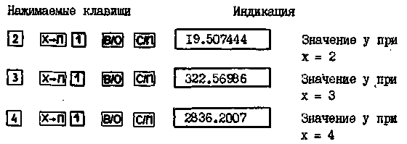
7.3.7. Команда косвенного перехода на подпрограмму реализуется клавишами [К], [ПП] и клавишей адресуемого регистра ([0] либо [1]-[9], [a], [b], [c], [d], [e]). С помощью этой команды производится модификация адреса, хранящегося в адресуемом регистре, индекс которого входит в команду (см.п.7.3.5), запись следующей команды в стек возврата и переход к исполнению команды, записанной по модифицированному адресу.
Таблица 13
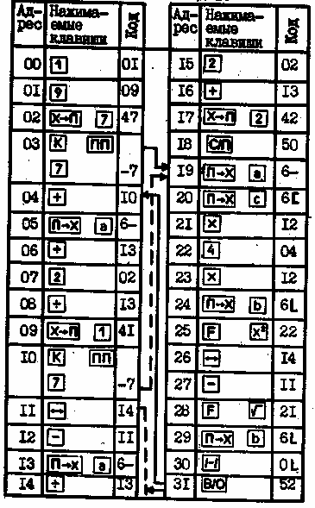
Составим программу (табл.13) решения квадратного уравнения с действительными значениями коэффициентов ах²+bх+с=0, в котором корни квадратного уравнения определяются по формулам
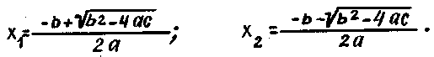
Значения коэффициента "а" предполагается записывать в регистр RGа, "b" - в регистр RGb, "с" - в регистр RGc в режиме "Автоматическая работа", а результат вычисления корня х₁ - в регистр RG1 , корня х₂ - в регистр RG2 в процессе выполнения программы.
Вычисления дискриминанта D=b²-4ac оформим в виде подпрограммы (адреса 19 - 27), обращение к которой будет осуществляться с помощью команда [K], [ПП], [7]. Исполнение этой команды приводит к тому, что в регистре стека возврата запоминается адрес команды (04 при первом исполнения и 11 при втором) и переход на 19-й адрес, с которого записано вычисление дискриминанта. Адрес перехода в программе записан по адресам 00 - 02.
Примечание. Если, значение дискриминанта при решении уравнения будет меньше 0, то корни х₁ и х₂ будут мнимыми и на индикаторе микрокалькулятора будет индицироваться ЕГГОГ.
Например, необходимо определить корни квадратного уравнения Зх²+2х-1=0.
Для этого выполните следующие операции:
1) перейдите в режим "Программирование", нажав клавиши [B/O], [F], [ПРГ], и занесите программу (см.табл.13), если программа до этого не была занесена;
2) перейдите в режим "Автоматическая работа", нажав клавиши [F], [ABT];
3) занесите в регистры памяти значения коэффициентов "а", "Ь" и "с":
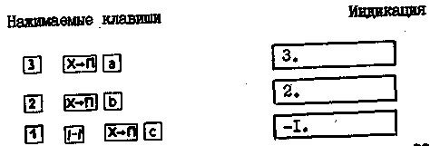
4) установите начало счета программы с адреса 00, нажав клавишу [B/O];
5) пустите программу на счет, нажав клавишу [С/П], и прочтите значение х₂ на индикаторе [ -1. ]. Нажмите клавиши [П→x], [1] и прочтите значение х1 на индикаторе [ 3.3333333-01 ].
7.3.8. Команда косвенной записи в регистр реализуется клавишами [K], [x→П] и клавишей адресуемого регистра ([0] — [e]). С помощью этой команды производится модификация содержимого адресуемого регистра, индекс которого входят в команду (см.п.7.3.5), и запись содержимого регистра X в регистр, соответствующий полученному модифицированному коду.
Таблица 14
Модифицированный код | Регистр, соответствующий коду
00000000. | RG0
00000001. | RG1
00000002. | RG2
00000003. | RG3
00000004. | RG4
00000005. | RG5
00000006. | RG6
00000007. | RG7
00000008. | RG8
00000009. | RG9
00000010. | RGa
00000011. | RGb
00000012. | RGc
00000013. | RGd
00000014. | RGe
В табл. 14 приведены модифицированные коды, которые могут подучиться при выполнении команда косвенной записи, и номера регистров, в которые записывается информация регистра X по данному модифицированному коду.
Действия команда косвенной записи в режиме "Автоматическая работа" можно проиллюстрировать следующими примерами.
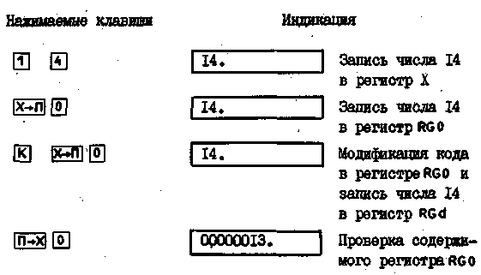
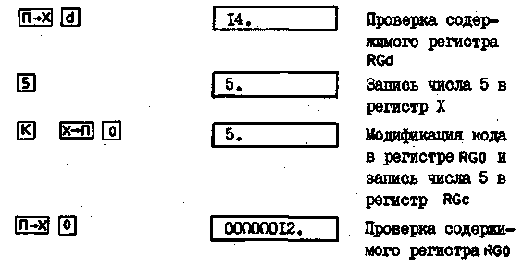
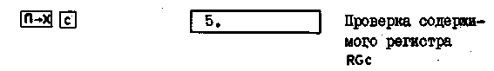
7.3.9. Команда косвенной индикации вызова реализуется клавишами [K], [П→x] и клавишей адресуемого регистра.
С помощью этой команды производится модификация содержимого адресуемого регистра (п.7.3.5) и вызов в регистр X содержимого того регистра, который соответствует модифицированному коду (табл.13).
Действие этой команды проиллюстрируем следующими примерами:
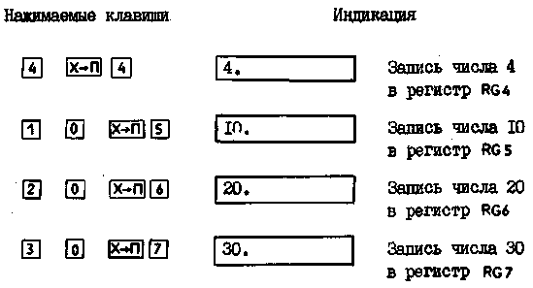
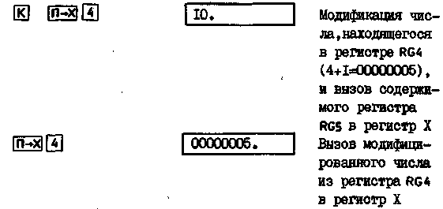
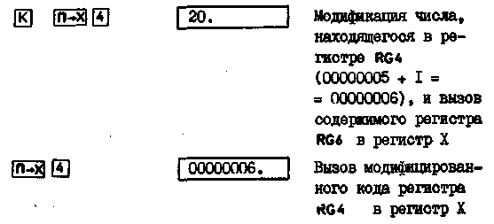
Например, для решения выражения 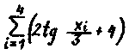 при X_{i} = 1, 2, 3, 4 можно использовать команду косвенной индикации вызова.
В этом выражении число циклов вычисления и максимальное значение х равны 4. Для записи этих значений используем регистр RG3. Циклы вычислений организуем с помощью команды [K], [П→x], [3]. При каждом исполнении этой команды из содержимого регистра RG3 вычитается 1, затем содержимое этого регистра вызывается в регистр X, где оно с помощью команды [F], [x=0] проверяется на нуль. Если содержимое регистра х≠0, то осуществляется переход к выполнению вычислений 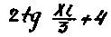 и накоплению результатов вычислений в регистре RG5. Если содержимое регистра X равно нулю, то осуществляется переход к выполнению команды вызова содержимого из регистра RG5 в регистр X и останову вычислений.
Программа вычисления выражения приведена в табл.15.
Таблица 15
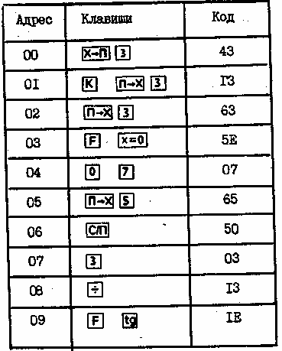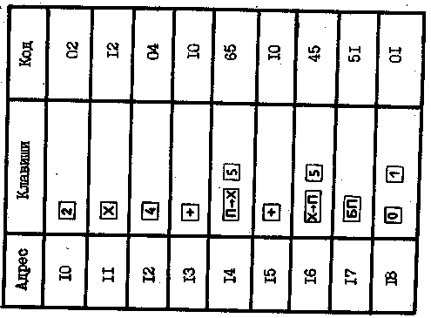
В программе команда [K], [П→x], [3] находится перед командой вызова значения Х_{i} поэтому исходные данные должны вводиться в регистр RG3 в виде X_{i}+1. Вычисления по программе схематически изображены на рис.5.
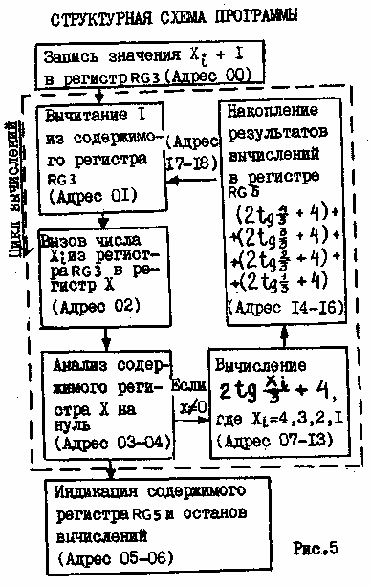

Чтобы вычислить выражение выполните следующие операции:
1) очистите регистр RG5 , нажав клавиши [CX], [x→П], [5], если до этого регистр RG5 использовался;
2) перейдите в режим "Программирование", нажав клавиши [B/O], [F], [ПРГ];
3) введите программу (см.табл.15);
4) перейдите в режим "Автоматическая работа", нажав клавиши [F], [ABT];
5) подготовьте счет программы с нулевого адреса, нажав клавишу [B/O];
6) введите исходные данные, нажав клавишу [5~1 •
7) установите переключатель "Р/ГРД/Г" в положение "Р";
8) пустите программу на счет, нажав клавишу [С/П]. На индикаторе должно индицироваться [ 29.644467 ].
Если необходимо повторить счет, то очистите регистр RG5, нажав клавиши [CX], [x→П], [5], введите исходные данные x_{i}=5, затем нажмите клавиши [B/O], [С/П].
7.3.10. Команды организации циклов реализуются клавишами [F], [L0] (либо [L1], [L2], [L3]). При нажатии клавиши [L0] ([L1], [L2], [L3]), происходит обращение к регистру RG0 (RG1, RG2, RG3). При каждом обращении к регистру из содержимого этого регистра вычитается 1 и производится анализ его содержимого на нуль. Если содержимое регистра не равно нулю, то осуществляется переход к выполнению команды, записанной по адресу перехода, следующему за командой цикла, если равно нулю, то выполняется команда, записанная в программе за адресом перехода.
Составим программу решения примера для х_{i} = 1, 2, 3, 4, используя команды цикла [F] , [L0]. Исходные данные (число циклов i и максимальное число x_{i}) запишем в регистр RG0. Для накопления результатов вычислений используем регистр RG3. Программа вычисления примера приведена в табл. 16, схема вычислений показана на рис. 6.
Таблица 16 Структурная схема программы
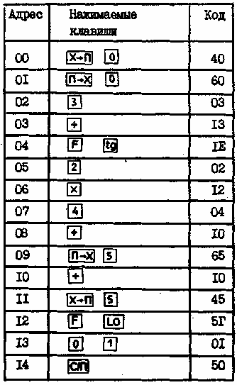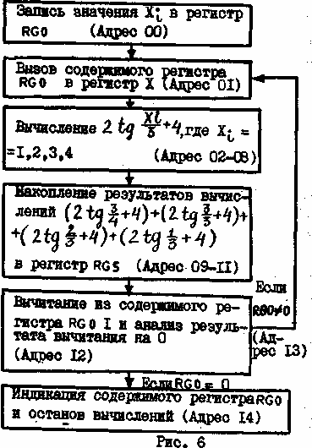

При выполнении последнего цикла вычислений, когда выполняется команда [F], [L0], из содержимого регистра RG0 (цифры 1) вычитается 1 и результат вычитания анализируется на 0. Поскольку результат вычитания 1-1=0, то осуществляется переход к выполнению команды останова. Пользователь может проверить содержимое регистра RG0, нажав клавиши [П→x], [L0]. На индикаторе будет изображено [ 00000001. ]
Для вычисления примера выполните следующие операции:
1) перейдите в режим "Программирование" на адрес 00, нажав клавиши [B/O], [F], [ПРГ];
2) введите программу (см. табл.15);
3) перейдите в режим "Автоматическая работа", нажав клавиши [F], [ABT];
4) очистите регистр RG5, нажав клавиши [CX], [x→П], [5];
5) введите исходные данные (число 4), нажав клавишу [4];
6) установите переключатель "Р/ГРД/Г" в положение "Р";
7) подготовьте счет по программе с адреса 00, нажав клавишу [B/O];
8) пустите программу на счет, нажав клавишу [С/П]
9) прочтите результат на индикаторе [ 29.644467 ]

8. РАБОТА С ППЗУ

8.1. Общие сведения
8.1.1. Режим работы с ППЗУ задают, устанавливая переключатель "С/З/СЧ" (стирание/запись/считывание) в соответствующее положение.
8.1.2. Обращение к ППЗУ осуществляют по адресу, набираемому на клавиатуре. После того как адрес набран, нажимают клавиши [А↑] и [↑↓].
8.1.3. Адрес обращения к ППЗУ должен содержать не менее семи цифр и состоять из незначащей информации, начального адреса и числа шагов. Например, если на индикаторе изображено число 10000245•10⁻⁷, которое будет использовано в качестве адреса, то
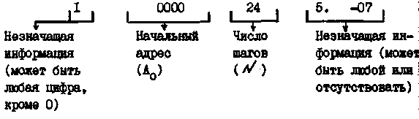
Начальный адрес определяет начальную опрашиваемую ячейку накопителя ПОЗУ. Число шагов N определяет количество опрашиваемых ячеек ППЗУ, равное 2N, а также конечный адрес опрашиваемой ячейки накопителя A₀+2N-1. Число N должно быть не более 96.
8.1.4. Нажатие клавиши [А↑], а также клавиши [↑↓] сопровождается индикацией признака обращения к ППЗУ (знак минус во всех разрядах). Во время высвечивания признака обращения к ППЗУ запрещается нажимать другие клавиши.
8.1.5. Если в регистре X имеется адрес обращения к ППЗУ, то клавиши [А↑] и [↑↓] могут быть нажаты в любом режиме работы микрокалькулятора ("Автоматическая работа" либо "Программирование").
8.1.6. Нажатие клавиши [А↑] приводит к запоминанию в микрокалькуляторе адреса обращения к ППЗУ до ввода нового адреса. Поэтому если по адресу А_{i} производилось, например, стирание информации и по этому же адресу необходимо записать новую информацию, то в этом случае ввод адреса А_{i} можно не производить, а ограничиться нажатием клавиши [↑↓].
8.1.7. При записи либо стирании информации в ППЗУ нажатие клавиши [↑↓] приводит к тому, что информация стирается в программной либо адресуемой части памяти микрокалькулятора в зависимости от положения переключателя "Д/П". Если переключатель "Д/П" находится в положении "П", то стирается программная часть памяти, если в положении "Д", то стирается адресуемая часть памяти. Объем стираемой информации определяется числом шагов в адресе обращения к ППЗУ. Стирание информации адресные шаги в адресе обращения к ППЗУ, знаки ]...]... -пачки адресов. При адресе ППЗУ каждый шаг опрашивает две ячейки, адреса которых указаны под цифрами шага. Причем первый шаг в пачке адресов опрашивает седьмую пару ячеек, второй - первую пару ячеек, третий - вторую пару ячеек и т.д. Кроме того, при опросе пары ячеек вначале опрашивается ячейка, расположенная справа от цифр шага, затем слева.
Рис.7. Поле памяти накопителя
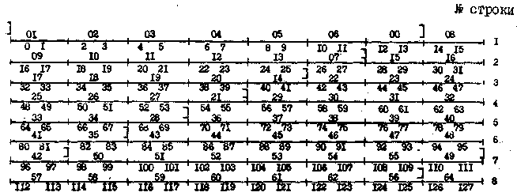
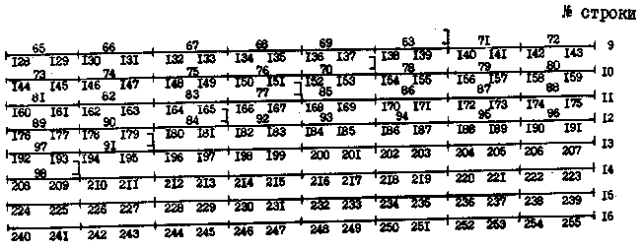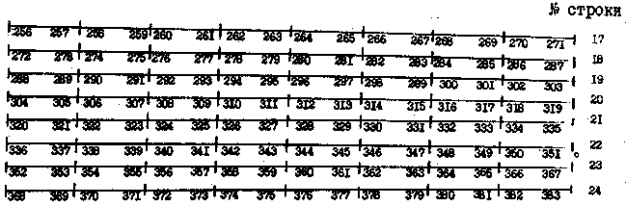
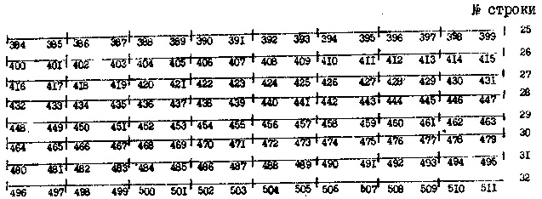
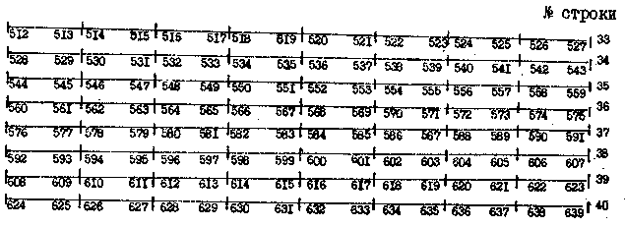
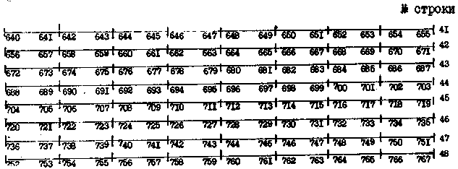
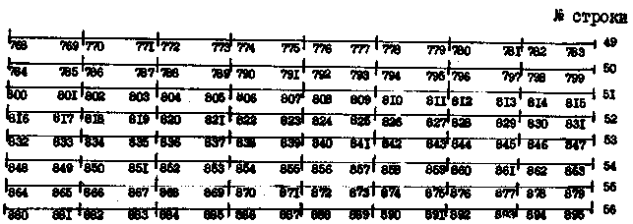
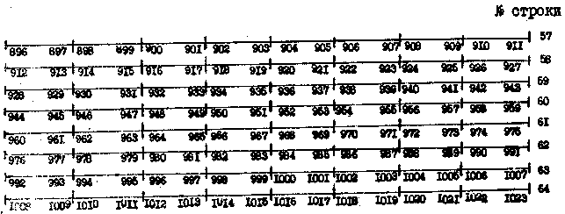
8.2. Использование ППЗУ в режиме стирания
8.2.1. Режим стирания используется в том случае, когда на место старой информации нужно записать новую. Если эта операция не будет выполнена, то новая информация может наложитьcя на старую, что приведет к ошибкам.
8.2.2. Информация в ППЗУ стирается построчно. Начало и конец стираемой информации определяются адресом обращения к ППЗУ. Для стирания всей информации в строке достаточно в адресе обращения к ППЗУ указать хотя бы один адрес четырехразрядного слова, расположенного на данной строке.
8.2.3. За один прием стирания можно отереть от 1 до 13 строк информации.
8.2.4. Для отирания информации в ППЗУ:
1) установите переключатель "С/З/СЧ" в положение "С" (стирание);
2) установите переключатель "Д/П" в положение "П", если необходимо сохранить в микрокалькуляторе информацию адресуемых регистров, либо в положение "Д", если необходимо сохранить информацию программной части памяти;
3) наберите в режиме "Автоматическая работа" адрес обращения к ППЗУ, необходимый для стирания части информации, например 1000098 (см.рис.7);
4) нажмите клавишу [А↑], затем, после прекращения индицирования признака обращения к ППЗУ, клавишу [↑↓];
После выполнения данной процедуры информация с 0 по 207-й адрес будет стерта.
8.2.5. Чтобы очистить весь накопитель ППЗУ, необходимо несколько раз повторить операции, перечисленные в п.8.2.4, с новыми начальными адресами. Новым начальным адресом считают один из адресов на следующей неочищенной строке. Например, А₀=0208, А₀=0416, А₀=0624, А₀=0832 (см.рис.7).
8.3. Использование ППЗУ в режиме записи
8.3.1. Информацию в ППЗУ записывают в тех случаях, когда ее необходимо сохранить при отключенном питании либо неоднократно использовать в процессе вычислений.
8.3.2. Информацию в ППЗУ можно записывать с любого адреса. Для удобства работы о ППЗУ новую информацию следует записывать с начала строки.
Укладка информации при записи в ППЗУ осуществляется так, как показано на рис.7, за исключением того, что адресуемому шагу N соответствует программный шаг N-1. Например, в ячейки с шагом 01 (см.рио.1) при записи ложится информация, записанная в программной памяти микрокалькулятора по адресу 00.
8.3.3. При записи информации в ППЗУ число шагов в адресе обращения к ППЗУ должно соответствовать числу шагов записываемой информации и быть кратным семи. Если число шагов записываемой информации не кратно семи, то количество шагов в адресе следует увеличить до числа, кратного семи. Если число шагов не будет меньше ближайшего числа, кратного семи, то часть информации при записи не запишется.
8.3.4. Для записи информации в ППЗУ:
1) установите переключатель "С/З/СЧ" в положение "3" (запись);
2) установите переключатель "Д/П" в положение "Д", если необходимо записать в ППЗУ информацию адресуемых регистров, либо в положение "П", если необходимо записать информацию программной памяти;
3) наберите на клавиатуре в режиме "Автоматическая работа" адрес обращения к ППЗУ;
4) нажмите на клавиатуре клавишу [А↑], затем клавишу [↑↓].
8.3.5. Покажем запись программы в ППЗУ на примере вычисления заработной платы с вычетом подоходного налога (табл.17). Программа содержит 17 шагов. Чтобы полностью записать эту программу в ППЗУ, адрес обращения к ППЗУ должен содержать число, кратное семи. Ближайшим к 17 числом, кратным семи, является число 21. Если записывать программу (см. табл.17) с адреса 00, то адрес обращения к ППЗУ будет 1000021. Конечный адрес, в который запишется информация в этом случае, будет 41=N-1=21·2-1. Если ППЗУ с нулевого по 41-й адрес не очищено, то для того, чтобы записать программу, приведенную в табл.17, необходимо очистить ППЗУ, затем ввести программу в память микрокалькулятора и записать ее в ППЗУ.
Для очистки ШЗУ с нулевого по 41-й адрес:
1) наберите в режиме "Автоматическая работа" адрес обращения к ППЗУ, т.е. число 1000021;
2) установите переключатели: "С/З/СЧ" - в положение "С", "Д/П" - в положение "П";
3) нажмите клавишу [А↑], затем клавишу [↑↓].
Для занесения программы перейдите в режим "Программирование" на нулевой адрес, нажав клавиши [B/O], [F], [ПРГ] и занесите программу, нажимая последовательно клавиши, указанные в табл.17.
Для записи программы в ППЗУ:
1) установите переключатель "С/З/СЧ" в положение "З" (запись);
2) установите переключатель "Д/П" в положение "П";
3) перейдите в режим "Автоматическая работа", нажав клавиши [F], [АВТ] и наберите число 1000021 (адрес обращения к ППЗУ);
4) нажмите клавишу [А↑], затем клавишу [↑↓].
Если производилось стирание информации в ППЗУ по адресу 1000021, то в режиме записи программы в ППЗУ адрес 1000021 разрешается не вводить, т.е. можно ограничиться нажатием клавиши [↑↓].
8.3.6. Если информация из программной памяти переписалась в ППЗУ, то программная память очистилась. Это можно проверить, перейдя в режим "Программирование" и нажав клавиши [F], [ПРГ], [ШГ←].
8.3.7. Если в ППЗУ записана информация, то выключать микрокалькулятор следует при установке переключателя "С/З/СЧ" в положение "СЧ", так как случайное нажатие клавиш может привести к порче информации.
8.4. Использование ППЗУ в режиме считывания
8.4.1. Информация, записанная в ППЗУ, может быть считана в память микрокалькулятора для ее дальнейшей обработки.
8.4.2. Считывание информации из ППЗУ должно производиться по тому же адресу, по какому производилась запись в ППЗУ. Причем программа, хранящаяся в ППЗУ, должна считываться только в программную часть памяти микрокалькулятора, так как считывание программ в адресуемую часть памяти и проверка содержимого адресуемых регистров могут привести к запрету индикации. Если такая процедура произошла, то для дальнейшей работы нужно выключить микрокалькулятор и снова включить.
8.4.3. Для считывания информации из ППЗУ:
1) установите переключатель "С/З/СЧ" в положение "СЧ" (считывание), переключатель "Д/П" в положение "Д", если информация должна считываться в адресуемые регистры памяти, либо в положение "П", если информация должна считываться в программную часть памяти микрокалькулятора;
2) в режиме "Автоматическая работа" наберите на клавиатуре адрес обращения к ППЗУ;
3) нажмите клавишу [А↑], затем клавишу [↑↓];
4) проверьте считанную информацию.
8.4.4. Покажем работу микрокалькулятора с ППЗУ в режиме считывания на примере считывания программы, записанной в ППЗУ, как указано в п. 8.3.5;
1) включите микрокалькулятор;
2) установите переключатели "С/Э/СЧ" в положение "СЧ", переключатель "Д/П" в положение "П";
3) наберите адрес на клавиатуре 1000021;
4) нажмите клавишу [А↑], затем клавишу [↑↓];
5) перейдите в режим "Программирование", нажав клавиши [F], [ПРГ], и сверьте считанную программу с указанной в табл.17, нажимая клавишу [ШГ→].
8.4.5. Считанную из ППЗУ программу можно использовать для вычисления. Для этого перейдите в режим "Автоматическая работа" на нулевой адрес, нажав клавиши [F], [АВТ], [B/O]. Дальнейший процесс вычисления сводится к набору на клавиатуре величины заработной платы и нажатию клавиши [С/П]. В результате вычислений получится сумма, подлежащая выплате.
Например, наберите число 400 и нажмите клавишу [С/П], на индикаторе получится подлежащая выплате сумма, равная 352,8.
Таблица 17
Программа вычисления величины заработной платы с вычетом подоходного налога.
Адрес команды | Нажимаемые клавиши | Код операции
00 | [В↑] | 0Е
01 | [х→П] [2] | 42
02 | [0] | 00
03 | [•] | 0-
04 | [1] | 01
05 | [3] | 03
06 | [x] | 12
07 | [4] | 04
08 | [•] | 0-
09 | [8] | 08
10 | [-] | 11
11 | [П→х] [2] | 62
12 | [↔] | 14
13 | [-] | 11
14 | [С/П] | 50
15 | [БП] | 51
16 | [0] [1] | 01
Примечание . Программа составлена по формуле
N₁=N-[100·8,2%+(N-100)·13%]=N-[0,13N-4,8],
где N - заработная плата;
N₁ - заработная плата, причитающаяся к выплате.

9. Примеры вычислений по программам
9.1. Нахождение сложного процента
Требуется найти один из четырех взаимосвязанных параметров (n, i, H, k) по трем известным с помощью следующих формул:
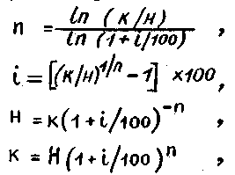
где
n - число периодов времени;
i - размер процента за период времени;
Н - начальная величина накопления;
k - конечная величина накопления.
Распределим исходные данные по регистрам памяти:
RG2 – n;
RG3 – I;
RG4 – H;
RG5 – k.
Вычисление часто встречающейся величины (1+i/100) оформим в виде подпрограммы, которую запишем с адреса 47. Программу вычисления параметра n запишем с адреса 00.
После вычисления по программе величины (1+i/100) находим натуральный логарифм этой величины и результат заносим в регистр памяти RG6, который используется для хранения промежуточных результатов.
Из регистра RG5 вызываем значение параметра k, а из регистра RG4 - значение параметра Н и после вычисления ln(k/H) вызываем из регистра памяти RG6 значение ln(1+i/100). После деления этих величин получаем значение параметра n.
Программу вычисления параметра i запишем по адресам 13 - 29, параметра Н - по адресам 30 - 38, параметра k - по адресам 39 - 46. Инструкция работы с программой приведена в табл.18, программа - в табл.19. Рассмотрим эту задачу для конкретного случая.
Таблица 18
Инструкция работы с программой
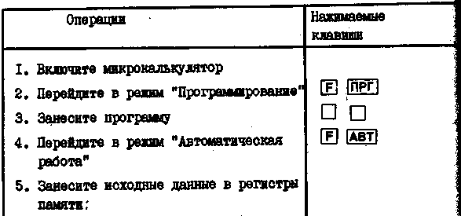
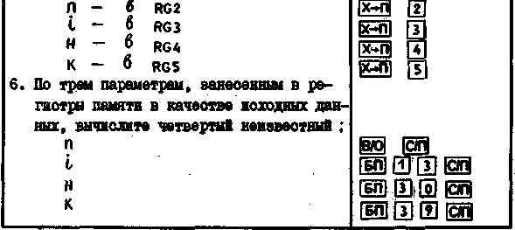
Таблица 19
Программа
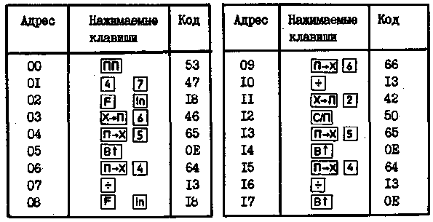
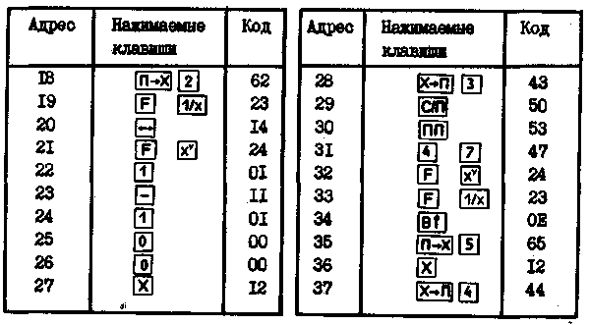
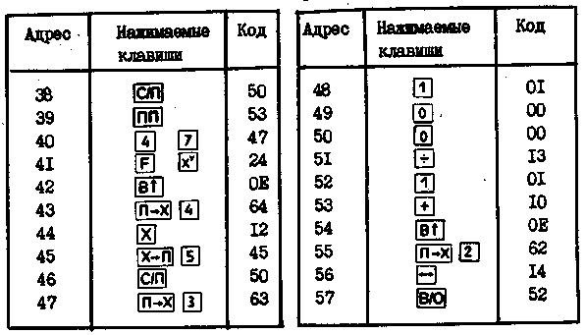
Предположим, что в некоторую отрасль промышленности первоначально было вложено 270 млн.руб. При этом запланировано 12% годовой прибыли, из которой 7,5% будет отчисляться на расширение производства.
Требуется узнать, чему будет равна общая сумма вклада в отрасль через 6 лет. Здесь:
n = 6;
i = 7,5;
Н = 270;
k = ?
В соответствии с инструкцией работы с программой выполните операции, указанные в пп.1-4 табл.18. Затем введите известные величины n, i, H соответственно в регистры памяти RG2, RG3, RG4.
Для выхода на адрес, с которого начинается вычисление вычисление параметра k, выполните операцию безусловного перехода, нажав клавиши [БП], [3], [9], и пустите программу на счет, нажав клавишу [С/П]. Результат прочтите на индикаторе: 416,6914 млн.руб.
9.2. Вычисление суммы (S) или произведения (Р) числовой последовательности
Вычисления производятся по следующим формулам:
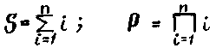
Инструкция работы с программой приведена в табл.20, программа - в табл.21.
Таблица 20
Инструкция работы с программой
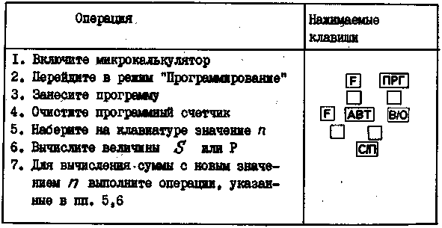
Таблица 21
Программа
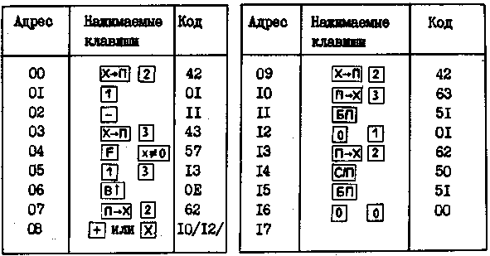
9.3. Вычисление математического ожидания статистического набора величин
Вычисления производятся по формуле
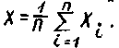
Инструкция работы с программой приведена в табл.22, программа - в табл.23.
Таблица 22
Инструкция работы с программой
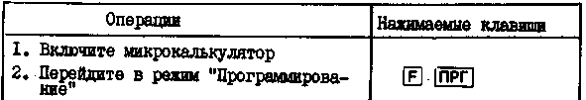
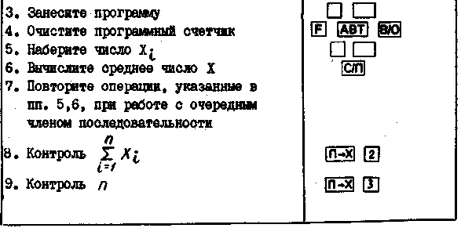
Таблица 21
Программа
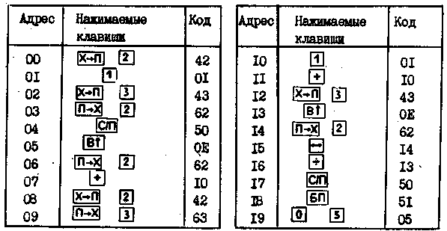
9.4. Особенности вычислений с генератором псевдослучайных чисел
Генератор псевдослучайных чисел может быть использовав для получения псевдослучайных последовательностей чисел. Получаемые на микрокалькуляторе последовательности чисел содержат непериодическую и периодическую части. Длины этих частей, их состав и характер распределения чисел в интервале от 0 до 1 зависят от состояния регистра У и служебных ячеек памяти. Естественно, что при одинаковых исходных состояниях будут выданы одинаковые последовательности чисел.
Программа [П→х], [0], [В↑], [К], [СЧ], [х→П], [0], [С/П], [БП] выдаст на индикацию псевдослучайную последовательность чисел.
Меняя значения нулевого регистра памяти, получаем различные последовательности чисел. Например, данная программа при нулевом состоянии всех регистров, то есть если она введена в память и запущена сразу после включения микрокалькулятора, выдаст фиксированную последовательность чисел, содержащую 89 чисел в непериодической части и 145 чисел в периодической части.
9.5. Вычисление примеров с использованием ППЗУ
Покажем работу с ППЗУ на примерах, показанных в пп.9.1, 9.2 и 9.3. Условия выполнения программ остаются прежними.
Прежде чем записать в ППЗУ программы, приведенные в табл.19, 21 и 23, необходимо определить объем записываемой информации, место записи программы в накопитель в соответствии с рис.7 и очистить поле памяти накопителя, если в этом есть необходимость.
Для записи программы табл.19 необходимо 63 адресных шага либо 126 ячеек накопителя, для записи программ табл.21, 23 - по 21 адресному шагу либо по 42 ячейки накопителя.
Программу табл.19 запишем в ППЗУ с нулевого адреса (А₀ = 0000 и N = 63), программу табл.21 - с А₀ = 0128 и N = 21, программу табл.23 - с А₀ = 0176 и N = 21.
Объем памяти, необходимый для записи трех программ, составляет 14 строк, поэтому очистку необходимой части памяти накопителя можно произвести в два приема, например с адресом А₀ = 0000 при N = 98 и А₀ = 0208 при N = 07.
Для этого:
1) установите переключатель "С/З/СЧ" в положение "С";
2) наберите на клавиатуре адрес обращения к ППЗУ, равный 1000098;
3) установите переключатель "Д/П" в положение "Д", если в микрокалькуляторе имеется программа и ее потеря не желательна;
4) нажмите клавишу [А↑], затем клавишу [↑↓];
5) нажмите клавишу [с] и наберите на клавиатуре следующий адрес обращения к ППЗУ, равный 1020807, и нажмите клавишу [А↑], затем клавишу [↑↓];
Для записи программы табл.19 в ППЗУ:
1) установите переключатель "С/З/СЧ" в положение "3";
2) введите в режиме "Программирование" в память микрокалькулятора программу табл.19 с нулевого адреса;
3) установите переключатель "Д/П" в положение "П";
4) наберите на клавиатуре в режиме "Автоматическая работа" адрес записи программы в ППЗУ, равный 1000063;
5) нажмите клавишу [А↑], затем клавишу [↑↓];
Для записи программы табл.21 в ППЗУ:
1) введите в режиме "Программирование" в память микрокалькулятора программу табл.21 с нулевого адреса;
2) наберите на клавиатуре в режиме "Автоматическая работа" адрес записи программы в ППЗУ, равный 1012821;
3) нажмите клавишу [А↑], затем клавишу [↑↓].
Для записи программы табл.23 в ППЗУ:
1) введите в режиме "Программирование" в память микрокалькулятора программу табл.23 с нулевого адреса;
2) наберите на клавиатуре в режиме "Автоматическая работа" адрес записи программы в ППЗУ, равный 1017621;
3) нажмите клавишу [А↑], затем клавишу [↑↓].
Если необходимо произвести вычисления по одной из записанных в ППЗУ программ, то считайте программы из ППЗУ в память микрокалькулятора по адресу, по которому производилась запись, и выполните необходимые действия, предусмотренные инструкцией к программе (см. табл.18, 20, 22).
Покажем работу с программами, записанными в ППЗУ, на примере вычисления сложного процента.
Для считывания программы из ППЗУ в память микрокалькулятора:
1) установите переключатель "С/З/СЧ" в положение "СЧ";
2) наберите в режиме "Автоматическая работа" адрес обращения к ППЗУ, по которому производилась запись программы табл.19 в ППЗУ, равный 1000063 (если есть необходимость, очистите регистр X);
3) нажмите клавишу [А↑], затем клавишу [↑↓]. Для выполнения вычислений по вызванной программе выполните следующие операции, предусмотренные табл.18:
1) занесите исходные данные в регистры памяти:
n - в регистр RG2 ([x→П], [2]);
i - в регистр RG3 ([x→П], [3]);
H - в регистр RG4 ([x→П], [4]);
k - в регистр RG5 ([x→П], [5]);
2) по трем параметрам, занесенным в регистры памяти в качестве исходных данных, вычислите четвертый неизвестный:
n ([В/О], [С/П]);
i ([БП], [1], [3], [С/П]);
H ([БП], [3], [0], [С/П]);
k ([БП], [3], [9], [С/П]).

10. ТРАНСПОРТИРОВАНИЕ И ХРАНЕНИЕ
10.1. При транспортировке микрокалькулятор должен быть предохранен от климатических воздействий и механических повреждений.
10.2. Для отправки в ремонт микрокалькулятор должен быть упакован и помещен в транспортную тару. Последняя должна исключать возможность перемещения в ней микрокалькулятора, предохранять его от механических повреждений, пыли, влаги и климатических воздействий.
10.3. Микрокалькулятор необходимо хранить в сухом отапливаемом помещении при отсутствии в воздухе кислотных, щелочных и других агрессивных примесей при температуре от 5 до 35°С и при относительной влажности не более 85%
.
11. ГАРАНТИЙНЫЕ ОБЯЗАТЕЛЬСТВА
11.1. Микрокалькулятор "Электроника МК 52" соответствует утвержденному образцу.
11.2. Изготовитель гарантирует соответствие микрокалькулятора требованиям МО.080.334 ТУ при соблюдении владельцем правил эксплуатации, изложенных в руководстве по эксплуатации.
11.3. Гарантийный срок эксплуатации микрокалькулятора "Электроника МК 52" 24 месяца со дня продажи через розничную торговую сеть.
11.4. При отсутствии даты продажи и штампа магазина в гарантийном и отрывных талонах гарантийный срок исчисляется со дня выпуска микрокалькулятора предприятием-изготовителем.
11.5. В течение гарантийного срока эксплуатации владелец имеет право в случае отказа микрокалькулятора на бесплатный ремонт по предъявлении гарантийного талона. При этом за первый или второй ремонты вырезают отрывные талоны, соответствующие выполненной работе. Последующие в течение гарантийного срока ремонты выполняют также бесплатно по акту для оплаты ремонта предприятием-изготовителем.
11.6. Ремонт микрокалькуляторов выполняют ремонтные предприятия, информация о которых имеется в приложении к руководству по эксплуатации на микрокалькулятор и в магазинах, продающих микрокалькуляторы.
11.7. Без предъявления гарантийного и отрывных талонов и (или) при нарушении сохранности пломб на микрокалькуляторе претензии к качеству работы не принимаются и гарантийный ремонт не производится.
11.8. В течение гарантийного срока эксплуатации, установленного на микрокалькуляторы, ремонт производится за счет владельца в случае, если он эксплуатирует его не в соответствии с настоящим руководством по эксплуатации или не выполняет рекомендаций ремонтного предприятия, направленных на обеспечение нормальной работы микрокалькулятора.
11.9. Обмен неисправных микрокалькуляторов осуществляется через торговую сеть по предъявлению справки ремонтного предприятия и гарантийного талона в соответствии с действующими правилами обмена промышленных товаров, купленных в розничной торговой сети государственной и кооперативной торговли.
11.10. Гарантийный срок на микрокалькулятор не распространяется на источники питания.

СОДЕРЖАНИЕ

1. ОБЩИЕ УКАЗАНИЯ
2. КОМПЛЕКТ ПОСТАВКИ
3. ТРЕБОВАНИЯ ТЕХНИКИ БЕЗОПАСНОСТИ
4. КРАТКОЕ ОПИСАНИЕ
4.1. Назначение
4.2. Технические характеристики
4.3. Общие сведения об устройстве микрокалькулятора
5. ПОДГОТОВКА МИКРОКАЛЬКУЛЯТОРА К РАБОТЕ
5.1. Работа микрокалькулятора от автономного источника питания
5.2. Работа от блока питания
6. РАБОТА МИКРОКАЛЬКУЛЯТОРА В АВТОМАТИЧЕСКОМ РЕЖИМЕ
6.1. Режим вычислений
6.2. Отображение чисел на индикаторе
6.3. Ввод чисел
6.4. Некорректные операции и переполнение
6.5. Выполнение одноместных операций
6.6. Выполнение двухместных операций
6.7. Использование стековой памяти
6.8. Использование регистра предыдущего результата
6.9. Использование адресуемых регистров
6.10. Сброс ошибочно нажатой клавиши [F]
6.11.Выполнение логических операций
7. РАБОТА МИКРОКАЛЬКУЛЯТОРА В РЕЖИМЕ "ПРОГРАММИРОВАНИЕ"
7.1. Общие сведения
7.2. Этапы вычислений по программам
7.3. Команды переходов
8. РАБОТА С ППЗУ
8.1. Обще сведения
8.2. Использование ППЗУ в режиме стирания
8.3. Использование ППЗУ в режиме записи
8.4. Использование ППЗУ в режиме считывания
9. ПРИМЕРЫ ВЫЧИСЛЕНИЯ ПО ПРОГРАММАМ
9.1. Нахождение сложного процента
9.2. Вычисление суммы (s) или произведения (Р) числовой последовательности
9.3. Вычисление математического ожидания статистического набора величин
9.4. Особенности вычислений с генератором псевдослучайных чисел
9.5. Вычисление примеров с использованием ППЗУ
10. ТРАНСПОРТИРОВАНИЕ И ХРАНЕНИЕ
11. ГАРАНТИЙНЫЕ ОБЯЗАТЕЛЬСТВА
ПРИЛОЖЕНИЕ 1. ГАРАНТИЙНЫЙ
ПРИЛОЖННИЕ 2. ОТРЫВНОЙ ТАЛОЙ НА ГАРАНТИЙНЫЙ РЕМОНТ В ТЕЧЕНИЕ ПЕРВОГО (ВТОРОГО, ТРЕТЬЕГО) ГОДА ГАРАНТИИ
ПРИЛОЖЕНИЕ 3. ОТРЫВНОЙ ТАЛОН НА ГАРАНТИЙНЫЙ РЕМОНТ В ТЕЧЕНИЕ ПЕРВОГО (ВТОРОГО, ТРЕТЬЕГО) ГОДА ГАРАНТИИ
ПРИЛОЖЕНИЕ 4. ОТЗЫВ О РАБОТЕ МИКРОКАЛЬКУЛЯТОРА "ЗЛЕКТРОНИКА МК 52"
ПРИЛОЖЕНИЕ 5. ПЕРЕЧЕНЬ ПРЕДПРИЯТИЙ (МАСТЕРСКИХ), ОСУЩЕСТВЛЯЮЩИХ РЕМОНТ МИКРОКАЛЬКУЛЯТОРОВ "ЗЛЕКТРОНИКА МК 52"
ПРИЛОЖЕНИЕ 6. СХЕМА ЭЛЕКТРИЧЕСКАЯ ПРИНЦИПИАЛЬНАЯ МИКРОКАЛЬКУЛЯТОРА "ЗЛЕКТРОНИКА МК 52"

